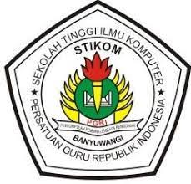

LAPORAN KEGIATAN MAGANG

PROGRAM MERDEKA BELAJAR – KAMPUS MERDEKA

DI KANTOR DINAS PEKERJAAN UMUM, CIPTA KARYA, PERUMAHAN DAN PERMUKIMAN KABUPATEN BANYUWANGI

VALENTIN FERLY H

NIM. 1120101906

**DOSEN PENDAMPING**

Djuniharto, SE, S.Kom, M.Kom

NIDN. 0726067101

**PROGRAM STUDI TEKNIK INFORMATIKA**

**SEKOLAH TINGGI ILMU KOMPUTER PGRI BANYUWANGI**

**2023**

# LEMBAR PERNYATAAN

Saya yang bertanda tangan di bawah ini :

Nama : Valentin Ferly H

Nim : 1120101906

Jurusan / Program Studi : S1 – Teknik Informatika

Menyatakan dengan sebenarnya bahwa laporan hasil kegiatan yang saya tulis ini benar-benar merupakan hasil karya saya sendiri. Bukan merupakan pengambilalihan tulisan atau pikiran orang lain yang saya akui sebagai hasil tulisan atau pikiran saya sendiri.

Apabila di kemudian hari terbukti atau dapat dibuktikan laporan kegiatan ini hasil jiplakan, maka saya bersedia menerima sanksi atas perbuatan tersebut.

Banyuwangi, 20 Oktober 2023

Yang membuat Pernyataan,

Valentin Ferly H

# LEMBAR PENGESAHAN KEGIATAN MAGANG

Judul : Laporan Kegiatan Magang Program Merdeka Belajar – Kampus Merdeka Di Kantor Dinas Pekerjaan Umum, Cipta Karya, Perumahan Dan Permukiman Kabupaten Banyuwangi

Oleh : Valentin Ferly H

NIM : 1120101906

Tempat : Dinas Pekerjaan Umum, Cipta Karya, Perumahan Dan Permukiman Kabupaten Banyuwangi

Waktu pelaksanaan : 11 September – 30 Desember 2023

**Mengetahui / Menyetujui**

|  |  |  |  |
| --- | --- | --- | --- |
| Dosen Pendamping | | Pembimbing Lapangan | |
|  | |  | |
| **Djuniharto, SE, S.Kom, M.Kom** | | **Adi Wibowo** | |
| **NIDN.0726067101** | | **NIP. 19680628 199003 1 009** | |
|  | Ketua Program Studi TI | |  |
|  |  | |  |
|  | **Pelsri Ramadar N.S., M.Kom** | |  |
|  | **NIDN. 0704068408** | |  |

# KATA PENGANTAR

# DAFTAR ISI

LEMBAR PERNYATAAN i

LEMBAR PENGESAHAN KEGIATAN MAGANG iii

KATA PENGANTAR v

DAFTAR ISI vii

DAFTAR GAMBAR xi

DAFTAR TABEL xvii

BAB I 1

1.1 Latar Belakang 1

1.2 Tujuan Magang 2

1.3 Manfaat Magang 3

BAB II 5

2.1 Gambaran Umum Lokasi Magang 5

2.2 Kegiatan Magang 10

2.2.1 Kegiatan Magang Minggu Ke-1 10

2.2.2 Kegiatan Magang Minggu Ke-2 14

2.2.3 Kegiatan Magang Minggu Ke-3 18

2.2.4 Kegiatan Magang Minggu Ke-4 19

2.2.5 Kegiatan Magang Minggu Ke-5 22

2.2.6 Kegiatan Magang Minggu Ke-6 25

2.2.7 Kegiatan Magang Minggu Ke-7 27

2.2.8 Kegiatan Magang Minggu Ke-8 30

2.2.9 Kegiatan Magang Minggu Ke-9 33

2.2.10 Kegiatan Magang Minggu Ke-10 36

2.2.11 Kegiatan Magang Minggu Ke-11 38

2.2.12 Kegiatan Magang Minggu Ke-12 42

2.2.13 Kegiatan Magang Minggu Ke-13 45

2.2.14 Kegiatan Magang Minggu Ke-14 48

2.2.15 Kegiatan Magang Minggu Ke-15 50

2.2.16 Kegiatan Magang Minggu Ke-16 52

2.3 Hasil Kegiatan 54

2.3.1 Hasil Kegiatan Magang Minggu Ke-1 54

2.3.2 Hasil Kegiatan Magang Minggu Ke-2 56

2.3.3 Hasil Kegiatan Magang Minggu Ke-3 59

2.3.4 Hasil Kegiatan Magang Minggu Ke-4 61

2.3.5 Hasil Kegiatan Magang Minggu Ke-5 63

2.3.6 Hasil Kegiatan Magang Minggu Ke-6 66

2.3.7 Hasil Kegiatan Magang Minggu Ke-7 68

2.3.8 Hasil Kegiatan Magang Minggu Ke-8 70

2.3.9 Hasil Kegiatan Magang Minggu Ke-9 72

2.3.10 Hasil Kegiatan Magang Minggu Ke-10 74

2.3.11 Hasil Kegiatan Magang Minggu Ke-11 76

2.3.12 Hasil Kegiatan Magang Minggu Ke-12 79

2.3.13 Hasil Kegiatan Magang Minggu Ke-13 81

2.3.14 Hasil Kegiatan Magang Minggu Ke-14 84

2.3.15 Hasil Kegiatan Magang Minggu Ke-15 86

2.3.16 Hasil Kegiatan Magang Minggu Ke-16 88

2.4 Pengalaman Belajar 90

2.4.1 Pengalaman Belajar Minggu Ke-1 90

2.4.2 Pengalaman Belajar Minggu Ke-2 92

2.4.3 Pengalaman Belajar Minggu Ke-3 94

2.4.4 Pengalaman Belajar Minggu Ke-4 96

2.4.5 Pengalaman Belajar Minggu Ke-5 98

2.4.6 Pengalaman Belajar Minggu Ke-6 99

2.4.7 Pengalaman Belajar Minggu Ke-7 101

2.4.8 Pengalaman Belajar Minggu Ke-8 103

2.4.9 Pengalaman Belajar Minggu Ke-9 105

2.4.10 Pengalaman Belajar Minggu Ke-10 107

2.4.11 Pengalaman Belajar Minggu Ke-11 109

2.4.12 Pengalaman Belajar Minggu Ke-12 111

2.4.13 Pengalaman Belajar Minggu Ke-13 113

2.4.14 Pengalaman Belajar Minggu Ke-14 115

2.4.15 Pengalaman Belajar Minggu Ke-15 117

2.4.16 Pengalaman Belajar Minggu Ke-16 119

BAB III 122

KESIMPULAN DAN SARAN 122

3.1 Kesimpulan 122

3.2 Saran 122

DAFTAR PUSTAKA 124

LAMPIRAN 126

# 

# DAFTAR GAMBAR

Gambar 2. 1 Dinas Pekerjaan Umuk Cipta Karya, Perumahan dan Permukiman Kabupaten Banyuwangi 5

Gambar 2. 2 Struktur Organisasi Kantor Dinas Pekerjaan Umum Cipta Karya, Perumahan dan Permukiman Kabupaten Banyuwangi. 9

Gambar 2. 3 Denah Lokasi 10

Gambar 2. 4 Kegiatan 11 September 2023 11

Gambar 2. 5 Kegiatan 12 September 2023 12

Gambar 2. 6 Kegiatan 13 September 2023 12

Gambar 2. 7 Kegiatan 14 September 2023 13

Gambar 2. 8 Kegiatan 15 September 2023 14

Gambar 2. 9 Kegiatan 18 September 2023 15

Gambar 2. 10 Kegiatan 19 September 2023 16

Gambar 2. 11 Kegiatan 20 September 2023 16

Gambar 2. 12 Kegiatan 21 September 2023 17

Gambar 2. 13 Kegiatan 22 September 2023 17

Gambar 2. 14 Kegiatan 25 September 2023 18

Gambar 2. 15 Kegiatan 26 September 2023 18

Gambar 2. 16 Kegiatan 27 September 2023 19

Gambar 2. 17 Kegiatan 29 September 2023 19

Gambar 2. 18 Kegiatan 2 Oktober 2023 20

Gambar 2. 19 Kegiatan 3 Oktober 2023 20

Gambar 2. 20 Kegiatan 4 Oktober 2023 21

Gambar 2. 21 Kegiatan 5 Oktober 2023 22

Gambar 2. 22 Kegiatan 6 Oktober 2023 22

Gambar 2. 23 Kegiatan 9 Oktober 2023 23

Gambar 2. 24 Kegiatan 10 Oktober 2023 23

Gambar 2. 25 Kegiatan 11 Oktober 2023 24

Gambar 2. 26 Kegiatan 12 Oktober 2023 24

Gambar 2. 27 Kegiatan 13 Oktober 2023 24

Gambar 2. 28 Kegiatan 16 Oktober 2023 25

Gambar 2. 29 Kegiatan 17 Oktober 2023 26

Gambar 2. 30 Kegiatan 18 Oktober 2023 26

Gambar 2. 31 Kegiatan 19 Oktober 2023 27

Gambar 2. 32 Kegiatan 20 Oktober 2023 27

Gambar 2. 33 Kegiatan 23 Oktober 2023 28

Gambar 2. 34 Kegiatan 24 Oktober 2023 28

Gambar 2. 35 Kegiatan 25 Oktober 2023 29

Gambar 2. 36 Kegiatan 26 Oktober 2023 30

Gambar 2. 37 Kegiatan 27 Oktober 2023 30

Gambar 2. 38 Kegiatan 30 Oktober 2023 30

Gambar 2. 39 Kegiatan 31 Oktober 2023 31

Gambar 2. 40 Kegiatan 01 November 2023 32

Gambar 2. 41 Kegiatan 02 November 2023 33

Gambar 2. 42 Kegiatan 03 November 2023 33

Gambar 2. 43 Kegiatan 04 November 2023 34

Gambar 2. 44 Kegiatan 05 November 2023 35

Gambar 2. 45 Kegiatan 06 November 2023 35

Gambar 2. 46 Kegiatan 07 November 2023 36

Gambar 2. 47 Kegiatan 13 November 2023 36

Gambar 2. 48 Kegiatan 14 November 2023 37

Gambar 2. 49 Kegiatan 15 November 2023 37

Gambar 2. 50 Kegiatan 16 November 2023 38

Gambar 2. 51 Kegiatan 17 November 2023 38

Gambar 2. 52 Kegiatan 20 November 2023 39

Gambar 2. 53 Kegiatan 21 November 2023 40

Gambar 2. 54 Kegiatan 22 November 2023 41

Gambar 2. 55 Kegiatan 23 November 2023 41

Gambar 2. 56 Kegiatan 24 November 2023 42

Gambar 2. 57 Kegiatan 27 November 2023 43

Gambar 2. 58 Kegiatan 28 November 2023 43

Gambar 2. 59 Kegiatan 29 November 2023 44

Gambar 2. 60 Kegiatan 30 November 2023 44

Gambar 2. 61 Kegiatan 01 Desember 2023 45

Gambar 2. 62 Kegiatan 04 Desember 2023 46

Gambar 2. 63 Kegiatan 05 Desember 2023 46

Gambar 2. 64 Kegiatan 06 Desember 2023 47

Gambar 2. 65 Kegiatan 07 Desember 2023 47

Gambar 2. 66 Kegiatan 08 Desember 2023 48

Gambar 2. 67 Kegiatan 11 Desember 2023 48

Gambar 2. 68 Kegiatan 12 Desember 2023 49

Gambar 2. 69 Kegiatan 13 Desember 2023 49

Gambar 2. 70 Kegiatan 14 Desember 2023 49

Gambar 2. 71 Kegiatan 15 Desember 2023 50

Gambar 2. 72 Kegiatan 18 Desember 2023 50

Gambar 2. 73 Kegiatan 19 Desember 2023 51

Gambar 2. 74 Kegiatan 20 Desember 2023 51

Gambar 2. 75 Kegiatan 21 Desember 2023 52

Gambar 2. 76 Kegiatan 22 Desember 2023 52

Gambar 2. 77 Kegiatan 27 Desember 2023 53

Gambar 2. 78 Kegiatan 28 Desember 2023 54

Gambar 2. 79 Kegiatan 29 Desember 2023 54

Gambar 2. 80 Hasil Kegiatan 11 September 2023 55

Gambar 2. 81 Hasil Kegiatan 12 September 2023 55

Gambar 2. 82 Hasil Kegiatan 13 September 2023 55

Gambar 2. 83 Hasil Kegiatan 14 September 2023 56

Gambar 2. 84 Hasil Kegiatan 15 September 2023 56

Gambar 2. 85 Hasil Kegiatan 18 September 2023 57

Gambar 2. 86 Hasil Kegiatan 19 September 2023 57

Gambar 2. 87 Hasil Kegiatan 20 September 2023 58

Gambar 2. 88 Hasil Kegiatan 21 September 2023 58

Gambar 2. 89 Hasil Kegiatan 22 September 2023 59

Gambar 2. 90 Hasil Kegiatan Senin, 25 September 2023 59

Gambar 2. 91 Hasil Kegiatan Selasa, 26 September 2023 60

Gambar 2. 92 Hasil Kegiatan Rabu, 27 September 2023 60

Gambar 2. 93 Hasil Kegiatan Jum’at, 29 September 2023 61

Gambar 2. 94 Hasil Kegiatan Senin, 2 Oktober 2023 61

Gambar 2. 95 Hasil Kegiatan 3 Oktober 2023 62

Gambar 2. 96 Hasil Kegiatan Rabu, 4 Oktober 2023 62

Gambar 2. 97 Hasil Kegiatan Kamis, 5 Oktober 2023 63

Gambar 2. 98 Hasil Kegiatan Jum’at, 6 Oktober 2023 63

Gambar 2. 99 Hasil Kegiatan Senin, 9 Oktober 2023 64

Gambar 2. 100 Hasil Kegiatan Selasa, 10 Oktober 2023 64

Gambar 2. 101 Hasil Kegiatan Rabu, 11 Oktober 2023 65

Gambar 2. 102 Hasil Kegiatan Kamis, 12 Oktober 2023 65

Gambar 2. 103 Hasil Kegiatan Jum’at, 13 Oktober 2023 65

Gambar 2. 104 Hasil Kegiatan Senin, 16 Oktober 2023 66

Gambar 2. 105 Hasil Kegiatan Selasa, 17 Oktober 2023 66

Gambar 2. 106 Hasil Kegiatan Rabu, 18 Oktober 2023 67

Gambar 2. 107 Hasil Kegiatan Kamis, 19 Oktober 2023 67

Gambar 2. 108 Hasil Kegiatan Jum’at, 20 Oktober 2023 68

Gambar 2. 109 Hasil Kegiatan 23 Oktober 2023 68

Gambar 2. 110 Hasil Kegiatan 24 Oktober 2023 69

Gambar 2. 111 Hasil Kegiatan 25 Oktober 2023 69

Gambar 2. 112 Hasil Kegiatan 26 Oktober 2023 70

Gambar 2. 113 Hasil Kegiatan 24 Oktober 2023 70

Gambar 2. 114 Hasil Kegiatan 30 Oktober 2023 70

Gambar 2. 115 Hasil Kegiatan 31 Oktober 2023 71

Gambar 2. 116 Hasil Kegiatan 01 November2023 71

Gambar 2. 117 Hasil Kegiatan 02 November2023 72

Gambar 2. 118 Hasil Kegiatan 03 November2023 72

Gambar 2. 119 Hasil Kegiatan 06 November2023 73

Gambar 2. 120 Hasil Kegiatan 08 November2023 73

Gambar 2. 121 Hasil Kegiatan 09 November2023 74

Gambar 2. 122 Hasil Kegiatan 10 November2023 74

Gambar 2. 123 Hasil Kegiatan 13 November2023 75

Gambar 2. 124 Hasil Kegiatan 14 November2023 75

Gambar 2. 125 Hasil Kegiatan 15 November2023 75

Gambar 2. 126 Hasil Kegiatan 16 November2023 76

Gambar 2. 127 Hasil Kegiatan 17 November2023 76

Gambar 2. 128 Hasil Kegiatan 20 November2023 77

Gambar 2. 129 Hasil Kegiatan 21 November2023 77

Gambar 2. 130 Hasil Kegiatan 22 November2023 78

Gambar 2. 131 Hasil Kegiatan 23 November2023 78

Gambar 2. 132 Hasil Kegiatan 24 November2023 79

Gambar 2. 133 Hasil Kegiatan 27 November2023 79

Gambar 2. 134 Hasil Kegiatan 28 November2023 80

Gambar 2. 135 Hasil Kegiatan 29 November2023 80

Gambar 2. 136 Hasil Kegiatan 01 November2023 81

Gambar 2. 137 Hasil Kegiatan 01 Desember2023 81

Gambar 2. 138 Hasil Kegiatan 04 Desember2023 82

Gambar 2. 139 Hasil Kegiatan 05 Desember2023 82

Gambar 2. 140 Hasil Kegiatan 06 Desember2023 83

Gambar 2. 141 Hasil Kegiatan 07 Desember2023 83

Gambar 2. 142 Hasil Kegiatan 07 Desember2023 84

Gambar 2. 143 Hasil Kegiatan 11 Desember2023 84

Gambar 2. 144 Hasil Kegiatan 12 Desember2023 85

Gambar 2. 145 Hasil Kegiatan 13 Desember2023 85

Gambar 2. 146 Hasil Kegiatan 14 Desember2023 86

Gambar 2. 147 Hasil Kegiatan 15 Desember2023 86

Gambar 2. 148 Hasil Kegiatan 18 Desember2023 86

Gambar 2. 149 Hasil Kegiatan 19 Desember2023 87

Gambar 2. 150 Hasil Kegiatan 20 Desember2023 87

Gambar 2. 151 Hasil Kegiatan 21 Desember2023 88

Gambar 2. 152 Hasil Kegiatan 22 Desember2023 88

Gambar 2. 153 Hasil Kegiatan 27 Desember2023 89

Gambar 2. 154 Hasil Kegiatan 28 Desember2023 89

Gambar 2. 155 Hasil Kegiatan 29 Desember2023 90

# BAB I

**PENDAHULUAN**

## Latar Belakang

Program Merdeka Belajar – Kampus Merdeka (MBKM) adalah program yang direncanakan oleh Menteri Pendidikan dan Kebudayaan yang bertujuan mendorong mahasiswa untuk menguasai berbagai keilmuan untuk bekal memasuki dunia kerja. Melalui kebijakan ini, Kampus Merdeka memberikan kesempatan kepada mahasiswa memilih mata kuliah yang akan mereka ambil di luar program studi pada perguruan tinggi yang sama di perguruan tinggi yang berbeda dan/atau pembelajaran di luar perguruan tinggi. Berbagai bentuk kegiatan belajar diluar perguruan tinggi diantaranya melakukan magang/praktek kerja.

Magang Kerja merupakan bentuk perkuliahan melalui kegiatan bekerja secara langsung di dunia kerja. Magang Kerja yaitu suatu kegiatan praktik bagi mahasiswa dengan tujuan mendapatkan pengalaman dari kegiatan tersebut, yang nantinya dapat digunakan untuk pengembangan profesi. Program magang satu semester memberikan pengalaman yang cukup kepada mahasiswa, selama magang mahasiswa akan mendapatkan hardskill maupun softskill.

Kegiatan magang kerja ini dilaksanakan di Dinas Pekerjaan Umum, Cipta Karya, Perumahan Dan Permukiman Kabupaten Banyuwangi. Kantor Dinas PU mempunyai beberapa struktur organisasi, salah satunya adalah Bidang Perumahan dan Kawasan Permukiman (PERKIM). Bidang PERKIM dipimpin oleh Kepala Bidang Perumahan dan Kawasan Permukiman yang membawahi tiga seksi yaitu Seksi Perumahan, Seksi Permukiman, Seksi Prasarana Sarana dan Utilitas (PSU). Tugas dari Bidang Perumahan dan Kawasan Permukiman yaitu merumuskan, mengkoordinasikan, penyusunan strategi dan melaksanakan kebijakan, pengelolaan kawasan permukiman, perumahan dan kawasan permukiman kumuh dan penyelenggaraan prasarana, sarana dan utilitas umum (PSU) perumahan di bidang perumahan dan Kawasan Permukiman yang menjadi kewenangan pemerintah kabupaten. Selama pelaksanaan kegiatan magang, penulis mampu mempelajari tentang pemberkasan penelitian dokumen pembangunan infrastruktur permukiman.

## Tujuan Magang

Tujuan yang didapat dari program magang Merdeka Belajar Kampus Merdeka (MBKM) adalah sebagai berikut:

1. Untuk mengukur kemampuan penalaran dalam memahami, membahas dan menyelesaikan permasalahan yang dihadapi dalam bekerja.
2. Untuk memperoleh pengalaman dalam melakukan kegiatan perkantoran dalam dunia kerja.
3. Mengenal dan mengetahui secara langsung dunia kerja yang nyata dilapangan.
4. Melatih kedisiplinan dan tanggung jawab dalam melaksanakan tugas yang diberikan

## Manfaat Magang

Manfaat yang diperoleh dari Magang STIKOM PGRI Banyuwangi adalah:

* + 1. **Manfaat bagi Mahasiswa STIKOM PGRI Banyuwangi**

Melalui Kegiatan Magang mahasiswa memperoleh:

1. Melatih keterampilan mahasiswa sesuai dengan pengetahuan yang telah didapatkan selama mengikuti program perkuliahan di STIKOM PGRI Banyuwangi.
2. Menambah pengetahuan, wawasan serta keterampilan tentang kondisi nyata didalam dunia pekerjaan.
3. Melatih dan mengembangkan potensi diri, kemandirian, tanggung jawab, jujur, disiplin serta kemampuan mahasiswa dalam mengatasi kendala pekerjaan.
   * 1. **Manfaat bagi Perguruan tinggi**

Sebagai pelaksana kegiatan magang STIKOM PGRI Banyuwangi akan:

1. Membina kerja sama dengan Dinas Pekerjaan Umum Cipta Karya Perumahan dan Permukiman.
2. Mendapatkan umpan balik berupa masukan dan menyempurnakan kurikulum serta pelaksanaan pembelajaran yang sesuai dengan kebutuhan di dunia kerja sehingga menghasilkan sumberdaya manusia yang berkualitas dan berkompeten.
3. Mengevaluasi kemampuan mahasiswa dalam mengimplementasi ilmu yang dipelajari selama di perkuliahan dengan kondisi dunia kerja yang kompleks.
4. Merupakan salah satu stempel penilaian kemampuan dan kompetensi.
5. Mahasiswa dalam menerapkan pengetahuannya di dunia kerja.
   * 1. **Manfaat bagi Instansi/perusahaan**

Melalui program magang ini instansi diharapkan:

1. Dapat menjalin kerja sama dengan STIKOM PGRI Banyuwangi.
2. Memungkinkan terjalin hubungan yang teratur, sehat dan dinamis antara Dinas Pekerjaan Umum Cipta Karya Perumahan dan Permukiman dengan STIKOM PGRI Banyuwangi
3. Membantu meningkatkan pekerjaan operasioanl instansi dalam melaksanakan pekerjaan.

# BAB II

**PELAKSANAAN MAGANG**

## Gambaran Umum Lokasi Magang

Kantor Dinas Pekerjaan Umum Cipta Karya Perumahan dan Permukiman merupakan Lembaga pemerintah yang melaksanakan urursan pekerjaan umum dan penataan ruang serta urusan perumahan rakyat dan Kawasan permukiman. Kegiatan Magang ini bertempat di Kantor Dinas Pekerjaan Umum Cipta Karya Perumahan dan Permukiman. Magang ini dilaksanakan sesuai jadwal yang telah ditentukan yaitu pada tanggal 11 September 2023 sampai dengan 30 Desember 2023, dengan jam operasional kerja pukul 07:00 – 15:30 WIB pada hari senin sampai kamis, dan pukul 06:30 – 14:30 pada hari jum’at.



**Gambar 2. 1 Dinas Pekerjaan Umuk Cipta Karya, Perumahan dan Permukiman Kabupaten Banyuwangi**

1. **Visi, Misi dan Motto**
2. Visi

TERWUJUDNYA MASYARAKAT BANYUWANGI YANG MANDIRI, SEJAHTERA DAN BERAKHLAK MULIA MELALUI PENINGKATAN PEREKONOMIAN DAN KUALITAN SUMBER DAYA MANUSIA.

1. Misi
2. Mewujudkan pemerintahan yang efekif, bersih dan demokratis melalui penyelenggaraan pemerintahan yang professional, aspiratif, partisipatif dan transparan.
3. Meningkatkan kebersamaan dan Kerjasama antara pemerintah, pelaku usaha dan kelompok – kelompok masyarakat untuk mempercepat peningkatan kesejahteraan masyarakat.
4. Meningkatkan sumber – sumber pendanaan dan ketepatan alokasi investasi pembangunan melalui penciptaan iklim yang kondusif untuk pengembangan usaha dan penciptaan lapangan kerja.
5. Meningkatkan kecerdasan dan kualitas sumber daya manusia (SDM) yang beriman dan bertaqwa ke hadirat Tuhan Yang Maha Kuasa.
6. Motto

Pelayanan Terbaik adalah priorotas kami

1. **Tugas dan Fungsi**

Dinas Pekerjaan Umum Cipta Karya, Perumahan dan Permukiman sesuai dengan Peraturan Daerah Kabupaten Banyuwangi Nomor 8 Tahun 2016 Tentang Pembentukan Dan Susunan Perangkat Daerah Kabupaten Banyuwangi sebagaimana telah diubah dengan Peraturan Daerah Kabupaten Banyuwangi Nomor 10 Tahun 2019 serta Perbub Nomor 80 Tahun 2019 tentang Kedudukan, Susunan Organisasi, Tugas Dan Fungsi Serta Tata Kerja Dinas Pekerjaan Umum Cipta Karya, Perumahan Dan Permukiman Kabupaten Banyuwangi sebagaimana telah diubah dengan Peraturan Bupati Kabupaten Banyuwangi Nomor 4 Tahun 2021 mempunyai tugas pokok melaksanakan Urusan Pekerjaan Umum dan Penataan Ruang serta Urusan Perumahan Rakyat dan Kawasan Permukiman. Untuk melaksanakan tugas pokok tersebut, Dinas Pekerjaan Umum Cipta Karya, Perumahan dan Permukiman memiliki fungsi sebagai berikut :

1. Perumusan kebijakan di bidang pekerjaan umum, dan penataan ruang serta perumahan rakyat dan kawasan permukiman;
2. Pelaksanaan kebijakan di bidang pekerjaan umum, dan penataan ruang serta perumahan rakyat dan kawasan permukiman;
3. Pelaksanaan evaluasi dan pelaporan di bidang pekerjaan umum, dan penataan ruang serta perumahan rakyat dan kawasan permukiman;
4. Pelaksanaan administrasi dinas;
5. Pelaksanaan tugas lain yang diberikan oleh bupati sesuai dengan tugas dan fungsinya.
6. **Struktur Organisasi**

Susunan organisasi Dinas Pekerjaan Umum Cipta Karya, Perumahan dan Permukiman yang terdiri dari;

1. Kepala Dinas
2. Sekretariat yang dipimpin oleh Sekretaris dan membawahi tiga sub bagian yaitu :
   * + - Sub Bagian Penyusunan Program
       - Sub Bagian Keuangan dan Perlengkapan
       - Sub Bagian Umum dan Kepegawaian
3. Bidang Bina Marga yang dipimpin oleh Kepala Bidang Bina Marga dan membawahi tiga seksi yaitu:
   * Seksi Jalan
   * Seksi Jembatan
   * Seksi Data Base Kebinamargaan dan Pembinaan Jasa Konstruksi
4. Bidang Cipta Karya yang dipimpin oleh Kepala Bidang Cipta Karya yang membawahi tiga seksi yaitu :
   * Seksi Penataan Gedung
   * Seksi Pengembangan Sarana dan Prasarana
   * Seksi Penyelenggaraan Bangunan Gedung
5. Bidang Penataan Ruang yang dipimpin oleh Kepala Bidang Penataan Ruang yang membawahi tiga seksi yaitu:
   * Seksi Perencanaan dan Pemanfaatan Ruang
   * Seksi Pengendalian Pemanfaatan Ruang
   * Seksi Ruang Terbuka Hijau
6. Bidang Perumahan dan Kawasan Permukiman yang dipimpin oleh Kepala Bidang Perumahan dan Kawasan Permukiman yang membawahi tiga seksi yaitu:
   * Seksi Perumahan
   * Seksi Permukiman
   * Seksi Prasarana Sarana dan Utilitas (PSU)
7. UPTD adalah unit pelaksana teknis dinas yang mempunyai tugas melaksanakan sebagian kegiatan teknis operasional dan/ atau kegiatan teknis penunjang.
8. Kelompok Jabatan Fungsional yang memiliki tugas melaksanakan Sebagian tugas dinas sesuai dengan keahlian dan kebutuhan dinas.

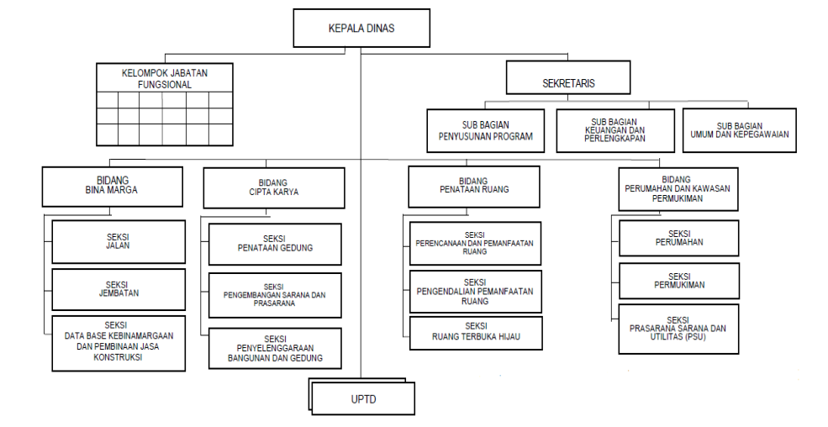**Gambar 2. 2 Struktur Organisasi Kantor Dinas Pekerjaan Umum Cipta Karya, Perumahan dan Permukiman Kabupaten Banyuwangi.**

1. **Denah Lokasi**

Berikut merupakan denah lokasi dari kantor Dinas Pekerjaan Umum Cipta Karya Perumahan dan Permukiman Kabupaten Banyuwangi yang beralamat di Jl. H.O.S Cokroaminoto No.101 Dusun Watu Ulo, Kelurahan Rejosari, Kecamatan Glagah, Kabupaten Banyuwangi - 68432

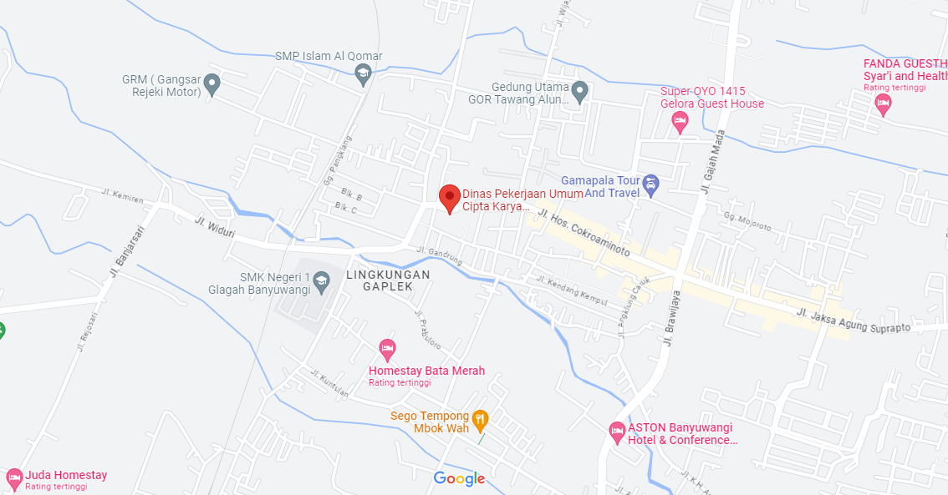

**Gambar 2. 3 Denah Lokasi**

## Kegiatan Magang

Pelaksanaan Magang Selama kerja ditempat Magang di Dinas Pekerjaan Umum, Cipta Karya, Perumahan Dan Permukiman Kabupaten Banyuwangi, penulis ikut serta dalam berbagai kegiatan dan pelaksanaan kerja sebagai berikut :

### Kegiatan Magang Minggu Ke-1

1. Senin, 11 September 2023

Kegiatan magang yang dilakukan yaitu penataan urutan berkas penelitian dokumen pembangunan infrastruktur permukiman yang terdiri dari: ceklist verifikasi online pengajuan belanja Surat Perintah Membayar Langsung (SPM-LS), penelitian kelengkapan dokumen Surat Permintaan Pembayaran Langsung (SPP-LS), surat perintah membayar (SPM), surat pernyataan, surat pernyataan tanggung jawab belanja, surat pernyataan pengajuan SPP-LS barang dan jasa, surat pengantar, ringkasan kegiatan, rincian penggunaan dana, berita acara penerimaan baran, daftar pendebetan rekening, dan detail paket. Pencatatan nomor berkas, detail kegiatan dan nama pelaksana yang akan dikirim ke kantor BPKAD pada daftar buku pengiriman. Penulisan sub kegiatan dan nama pelaksana pada dokumen kontrak.

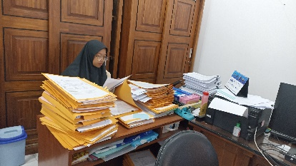

**Gambar 2. 4 Kegiatan 11 September 2023**

1. Selasa, 12 September 2023

Kegiatan magang yang dilakukan yaitu penataan urutan berkas penelitian dokumen pembangunan infrastruktur permukiman yang terdiri dari: ceklist verifikasi online pengajuan belanja Surat Perintah Membayar Langsung (SPM-LS), penelitian kelengkapan dokumen Surat Permintaan Pembayaran Langsung (SPP-LS), surat perintah membayar (SPM), surat pernyataan, surat pernyataan tanggung jawab belanja, surat pernyataan pengajuan SPP-LS barang dan jasa, surat pengantar, ringkasan kegiatan, rincian penggunaan dana, berita acara penerimaan baran, daftar pendebetan rekening, dan detail paket. Penulisan sub kegiatan dannnama pelaksana pada dokumen kontrak.

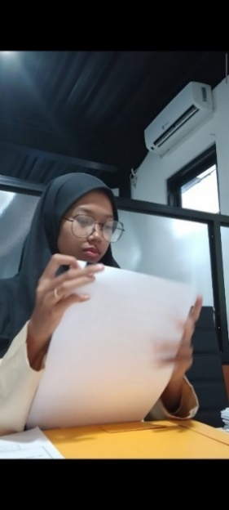

**Gambar 2. 5 Kegiatan 12 September 2023**

1. Rabu, 13 September 2023

Kegiatan yang dilakukan yaitu Penataan urutan berkas penelitian dokumen pembangunan infrastruktur permukiman yang terdiri dari: ceklist verifikasi online pengajuan belanja Surat Perintah Membayar Langsung (SPM-LS), penelitian kelengkapan dokumen Surat Permintaan Pembayaran Langsung (SPP-LS), surat perintah membayar (SPM), surat pernyataan, surat pernyataan tanggung jawab belanja, surat pernyataan pengajuan SPP-LS barang dan jasa, surat pengantar, ringkasan kegiatan, rincian penggunaan dana, berita acara penerimaan baran, daftar pendebetan rekening, dan detail paket. Pencatatan nomor berkas, detail kegiatan dan nama pelaksana yang akan dikirim ke kantor BPKAD pada daftar buku pengiriman

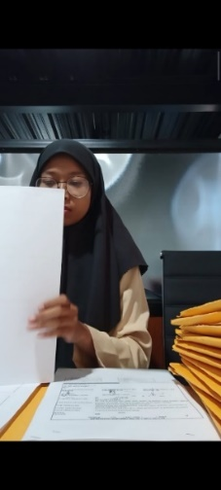

**Gambar 2. 6 Kegiatan 13 September 2023**

1. Kamis, 14 September 2023

Kegiatan yang dilakukan yaitu Stempel Surat perintah membayar (SPM). Penataan urutan berkas penelitian dokumen pembangunan infrastruktur permukiman yang terdiri dari: ceklist verifikasi online pengajuan belanja Surat Perintah Membayar Langsung (SPM-LS), penelitian kelengkapan dokumen Surat Permintaan Pembayaran Langsung (SPP-LS), surat perintah membayar (SPM), surat pernyataan, surat pernyataan tanggung jawab belanja, surat pernyataan pengajuan SPP-LS barang dan jasa, surat pengantar, ringkasan kegiatan, rincian penggunaan dana, berita acara penerimaan baran, daftar pendebetan rekening, dan detail paket. Pencatatan nomor berkas, detail kegiatan dan nama pelaksana yang akan dikirim ke kantor BPKAD pada daftar buku pengiriman. Penulisan sub kegiatan dan nama pelaksana pada dokumen kontrak.

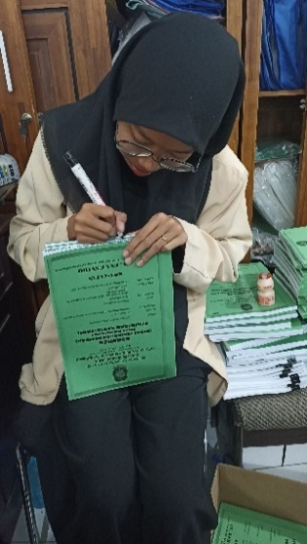

**Gambar 2. 7 Kegiatan 14 September 2023**

1. Jum’at, 15 September 3023

Kegiatan yang dilakukan yaitu Stempel Surat perintah membayar (SPM). Pencatatan nomor berkas, detail kegiatan dan nama pelaksana yang akan dikirim ke kantor BPKAD pada daftar buku pengiriman. Penulisan sub kegiatan dan nama pelaksana pada dokumen kontrak.

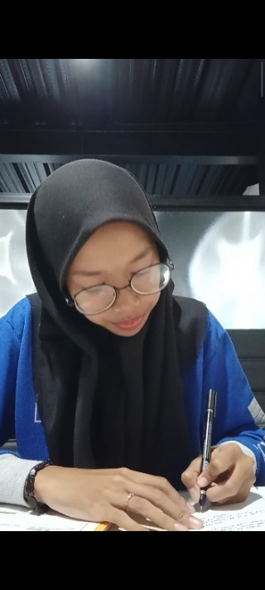

**Gambar 2. 8 Kegiatan 15 September 2023**

### Kegiatan Magang Minggu Ke-2

1. Senin, 18 September 2023

Kegiatan yang dilakukan yaitu Penataan urutan berkas penelitian dokumen pembangunan infrastruktur permukiman yang terdiri dari: ceklist verifikasi online pengajuan belanja Surat Perintah Membayar Langsung (SPM-LS), penelitian kelengkapan dokumen Surat Permintaan Pembayaran Langsung (SPP-LS), surat perintah membayar (SPM), surat pernyataan, surat pernyataan tanggung jawab belanja, surat pernyataan pengajuan SPP-LS barang dan jasa, surat pengantar, ringkasan kegiatan, rincian penggunaan dana, berita acara penerimaan baran, daftar pendebetan rekening, dan detail paket. Penulisan sub kegiatan dan nama pelaksana pada dokumen kontrak.

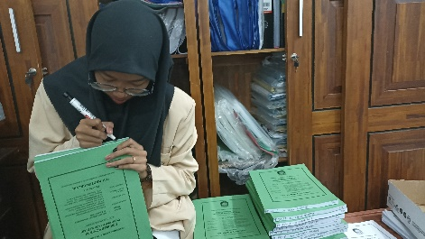

**Gambar 2. 9 Kegiatan 18 September 2023**

1. Selasa, 19 September 2023

Kegiatan yang dilakukan yaitu Penataan urutan berkas penelitian dokumen pembangunan infrastruktur permukiman yang terdiri dari: ceklist verifikasi online pengajuan belanja Surat Perintah Membayar Langsung (SPM-LS), penelitian kelengkapan dokumen Surat Permintaan Pembayaran Langsung (SPP-LS), surat perintah membayar (SPM), surat pernyataan, surat pernyataan tanggung jawab belanja, surat pernyataan pengajuan SPP-LS barang dan jasa, surat pengantar, ringkasan kegiatan, rincian penggunaan dana, berita acara penerimaan baran, daftar pendebetan rekening, dan detail paket. Pencatatan nomor berkas, detail kegiatan dan nama pelaksana yang akan dikirim ke kantor BPKAD pada daftar buku pengiriman, stempel Surat perintah membayar (SPM). Penulisan sub kegiatan dan nama pelaksana pada dokumen kontrak.

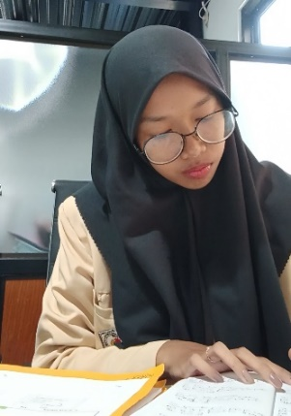

**Gambar 2. 10 Kegiatan 19 September 2023**

1. Rabu, 20 September 2023

Kegiatan yang dilakukan yaitu Penataan urutan berkas penelitian dokumen pembangunan infrastruktur permukiman yang terdiri dari: ceklist verifikasi online pengajuan belanja Surat Perintah Membayar Langsung (SPM-LS), penelitian kelengkapan dokumen Surat Permintaan Pembayaran Langsung (SPP-LS), surat perintah membayar (SPM), surat pernyataan, surat pernyataan tanggung jawab belanja, surat pernyataan pengajuan SPP-LS barang dan jasa, surat pengantar, ringkasan kegiatan, rincian penggunaan dana, berita acara penerimaan baran, daftar pendebetan rekening, dan detail paket. Pencatatan nomor berkas, detail kegiatan dan nama pelaksana yang akan dikirim ke kantor BPKAD pada daftar buku pengiriman, stempel Surat perintah membayar (SPM).

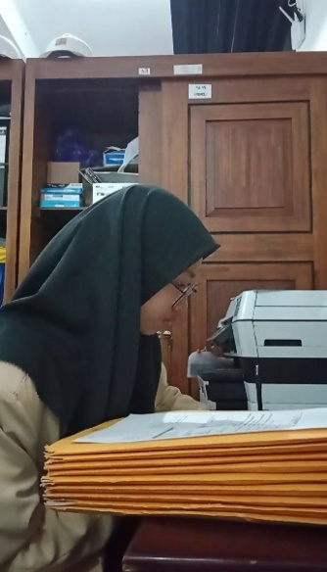

**Gambar 2. 11 Kegiatan 20 September 2023**

1. Kamis, 21 September 2023

Kegiatan yang dilakukan yaitu Stempel Surat perintah membayar (SPM). Penataan urutan berkas penelitian dokumen pembangunan infrastruktur permukiman yang terdiri dari: ceklist verifikasi online pengajuan belanja Surat Perintah Membayar Langsung (SPM-LS), penelitian kelengkapan dokumen Surat Permintaan Pembayaran Langsung (SPP-LS), surat perintah membayar (SPM), surat pernyataan, surat pernyataan tanggung jawab belanja, surat pernyataan pengajuan SPP-LS barang dan jasa, surat pengantar, ringkasan kegiatan, rincian penggunaan dana, berita acara penerimaan baran, daftar pendebetan rekening, dan detail paket. Pencatatan nomor berkas, detail kegiatan dan nama pelaksana yang akan dikirim ke kantor BPKAD pada daftar buku pengiriman. Penulisan sub kegiatan dan nama pelaksana pada dokumen kontrak.

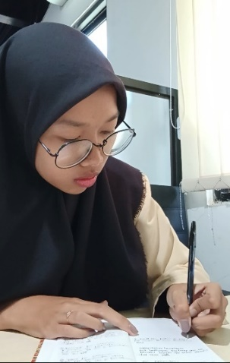

**Gambar 2. 12 Kegiatan 21 September 2023**

1. Jum’at, 22 September 2023

Kegiatan yang dilakukan yaitu Penulisan sub kegiatan dan nama pelaksana pada dokumen kontrak.

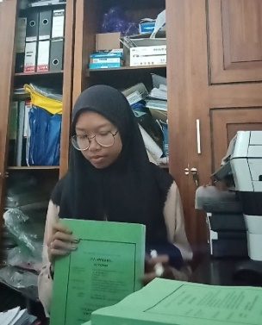

**Gambar 2. 13 Kegiatan 22 September 2023**

### Kegiatan Magang Minggu Ke-3

1. Senin, 25 September 2023

Kegiatan yang dilakukan yaitu Pencatatan nomor berkas, detail kegiatan dan nama pelaksana yang akan dikirim ke kantor BPKAD pada daftar buku pengiriman dan stempel Surat perintah membayar (SPM).

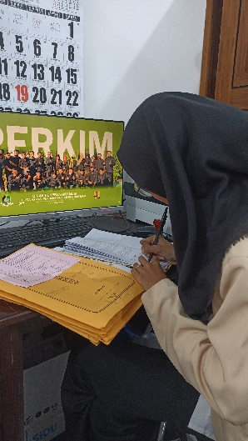

**Gambar 2. 14 Kegiatan 25 September 2023**

1. Selasa, 26 September 2023

Kegiatan yang dilakukan yaitu Pencatatan nomor berkas, detail kegiatan dan nama pelaksana yang akan dikirim ke kantor BPKAD pada daftar buku pengiriman dan stempel Surat perintah membayar (SPM). Penulisan sub kegiatan dan nama pelaksana pada dokumen kontrak.

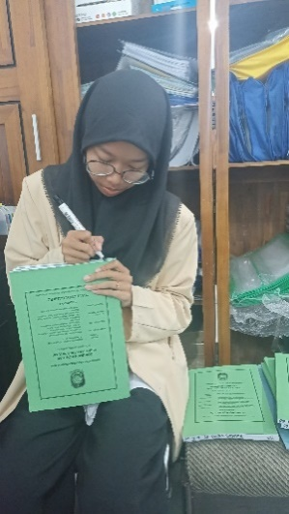

**Gambar 2. 15 Kegiatan 26 September 2023**

1. Rabu, 27 September 2023

Kegiatan yang dilakukan yaitu Pencatatan nomor berkas, detail kegiatan dan nama pelaksana yang akan dikirim ke kantor BPKAD pada daftar buku pengiriman dan stempel Surat perintah membayar (SPM). Penulisan tanggal nota dinas, nomor nota dinas, nomor surat perintah kerja lembur, dan nomor surat perintah tugas pada berkas penelitian dokumen pembangunan infrastruktur permukiman.

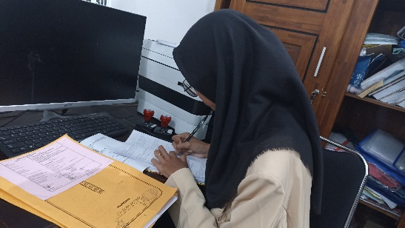

**Gambar 2. 16 Kegiatan 27 September 2023**

1. Kamis, 28 September 2023

Tidak ada kegiatan yang dilakukan dikarenakan Libur Memperingati hari Maulid Nabi Muhammad SAW 1445H.

1. Jum’at, 29 September 2023

Kegiatan yang dilakukan yaitu fotocopy Surat Perjalanan Dinas (SPD) pada berkas penelitian dokumen pembangunan infrastruktur permukiman. Pencatatan nomor berkas, detail kegiatan dan nama pelaksana yang akan dikirim ke kantor BPKAD pada daftar buku pengiriman.

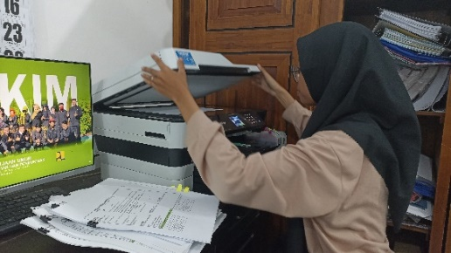

**Gambar 2. 17 Kegiatan 29 September 2023**

### Kegiatan Magang Minggu Ke-4

1. Senin, 2 Oktober 2023

Kegiatan yang dilakukan yaitu Penulisan tanggal nota dinas, nomor nota dinas, nomor surat perintah kerja lembur, dan nomor surat perintah tugas pada berkas penelitian dokumen pembangunan infrastruktur permukiman. Fotocopy Surat Perjalanan Dinas (SPD) pada berkas penelitian dokumen pembangunan infrastruktur permukiman.

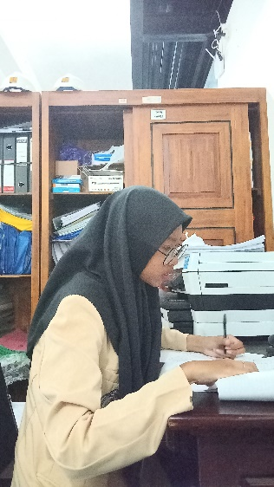

**Gambar 2. 18 Kegiatan 2 Oktober 2023**

1. Selasa, 3 Oktober 2023

Kegiatan yang dilakuka yaitu penulisan sub kegiatan dan nama pelaksana pada dokumen kontrak.

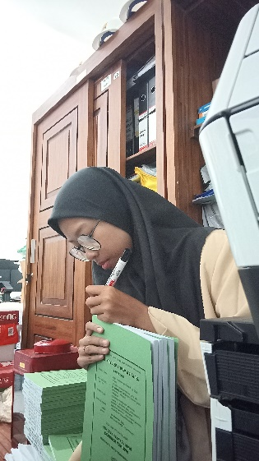

**Gambar 2. 19 Kegiatan 3 Oktober 2023**

1. Rabu, 4 Oktober 2023

Kegiatan yang dilakukan yaitu Pencatatan nomor berkas, detail kegiatan dan nama pelaksana yang akan dikirim ke kantor BPKAD pada daftar buku pengiriman dan stempel Surat perintah membayar (SPM).

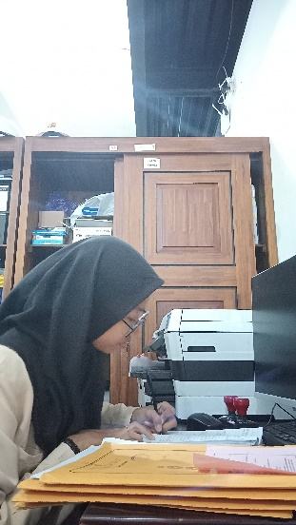

**Gambar 2. 20 Kegiatan 4 Oktober 2023**

1. Kamis, 5 Oktober 2023

Kegiatan yang dilakukan yaitu Penataan urutan berkas penelitian dokumen pembangunan infrastruktur permukiman yang terdiri dari: ceklist verifikasi online pengajuan belanja Surat Perintah Membayar Langsung (SPM-LS), penelitian kelengkapan dokumen Surat Permintaan Pembayaran Langsung (SPP-LS), surat perintah membayar (SPM), surat pernyataan, surat pernyataan tanggung jawab belanja, surat pernyataan pengajuan SPP-LS barang dan jasa, surat pengantar, ringkasan kegiatan, rincian penggunaan dana, berita acara penerimaan baran, daftar pendebetan rekening, dan detail paket. Penulisan sub kegiatan dan nama pelaksana pada dokumen kontrak.

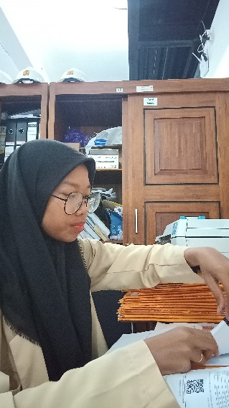

**Gambar 2. 21 Kegiatan 5 Oktober 2023**

1. Jum’at, 6 Oktober 2023

Kegiatan yang dilakukan yaitu penulisan sub kegiatan dan nama pelaksana pada dokumen kontrak.

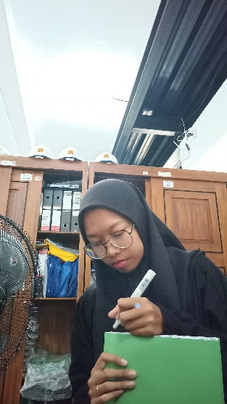

**Gambar 2. 22 Kegiatan 6 Oktober 2023**

### Kegiatan Magang Minggu Ke-5

1. Senin, 9 Oktober 2023

Kegiatan yang dilakukan yaitu penataan urutan berkas penelitian dokumen pembangunan infrastruktur permukiman yang terdiri dari: ceklist verifikasi online pengajuan belanja Surat Perintah Membayar Langsung (SPM-LS), penelitian kelengkapan dokumen Surat Permintaan Pembayaran Langsung (SPP-LS), surat perintah membayar (SPM), surat pernyataan, surat pernyataan tanggung jawab belanja, surat pernyataan pengajuan SPP-LS barang dan jasa, surat pengantar, ringkasan kegiatan, rincian penggunaan dana, berita acara penerimaan baran, daftar pendebetan rekening, dan detail paket. Pencatatan nomor berkas, detail kegiatan dan nama pelaksana yang akan dikirim ke kantor BPKAD pada daftar buku pengiriman dan stempel Surat perintah membayar (SPM).

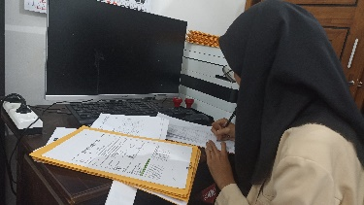

**Gambar 2. 23 Kegiatan 9 Oktober 2023**

1. Selasa, 10 Oktober 2023

Kegiatan yang dilakukan yaitu Penulisan tanggal nota dinas, nomor nota dinas, nomor surat perintah kerja lembur, dan nomor surat perintah tugas pada berkas penelitian dokumen pembangunan infrastruktur permukiman.

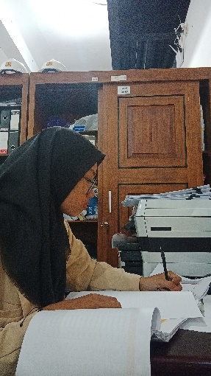

**Gambar 2. 24 Kegiatan 10 Oktober 2023**

1. Rabu, 11 Oktober 2023

Kegiatan yang dilakukan yaitu penulisan tanggal nota dinas, nomor nota dinas, nomor surat perintah kerja lembur, dan nomor surat perintah tugas pada berkas penelitian dokumen pembangunan infrastruktur permukiman. Melengkapi 3 Surat Perjalanan Dinas (SPD) pada berkas penelitian dokumen pembangunan infrastruktur permukiman.

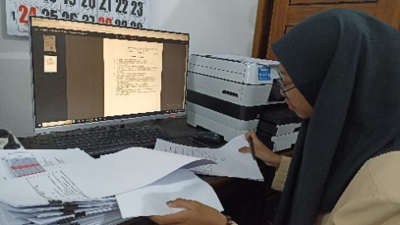

**Gambar 2. 25 Kegiatan 11 Oktober 2023**

1. Kamis, 12 Oktober 2023

Kegiatan yang dilakukan yaitu Mengikuti acara Sosialisasi Koordinasi dan Sinkronisasi Perizinan dan Nonperizinan Perumahan di Kab. Banyuwangi yang dilaksanakan di Teras Hotel Ijen Banyuwangi sebagai penerima tamu.

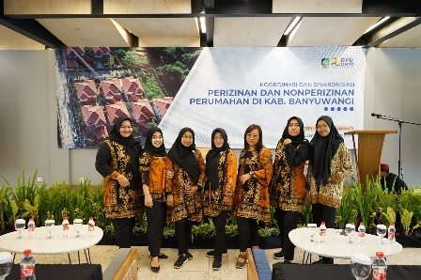

**Gambar 2. 26 Kegiatan 12 Oktober 2023**

1. Jum’at, 13 Oktober 2023

Kegiatan yang dilakukan yaitu penulisan tanggal nota dinas, nomor nota dinas, nomor surat perintah kerja lembur, dan nomor surat perintah tugas pada berkas penelitian dokumen pembangunan infrastruktur permukiman.

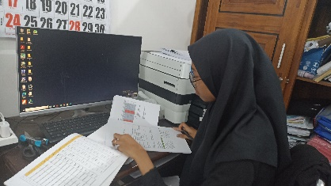

**Gambar 2. 27 Kegiatan 13 Oktober 2023**

### Kegiatan Magang Minggu Ke-6

1. Senin, 16 Oktober 2023

Kegiatan yang dilakukan yaitu penataan urutan berkas penelitian dokumen pembangunan infrastruktur permukiman yang terdiri dari: ceklist verifikasi online pengajuan belanja Surat Perintah Membayar Langsung (SPM-LS), penelitian kelengkapan dokumen Surat Permintaan Pembayaran Langsung (SPP-LS), surat perintah membayar (SPM), surat pernyataan, surat pernyataan tanggung jawab belanja, surat pernyataan pengajuan SPP-LS barang dan jasa, surat pengantar, ringkasan kegiatan, rincian penggunaan dana, berita acara penerimaan baran, daftar pendebetan rekening, dan detail paket. Pencatatan nomor berkas, detail kegiatan dan nama pelaksana yang akan dikirim ke kantor BPKAD pada daftar buku pengiriman dan stempel Surat perintah membayar (SPM). Melengkapi 3 Surat Perjalanan Dinas (SPD) pada berkas penelitian dokumen pembangunan infrastruktur permukiman.

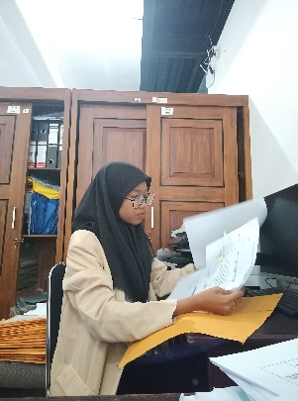

**Gambar 2. 28 Kegiatan 16 Oktober 2023**

1. Selasa, 17 Oktober 2023

Kegiatan yang dilakukan yaitu penulisan sub kegiatan dan nama pelaksana pada dokumen kontrak.

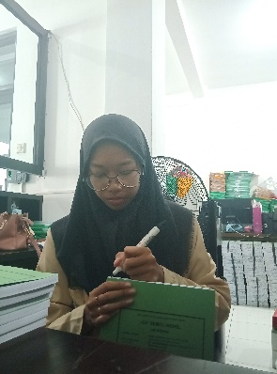

**Gambar 2. 29 Kegiatan 17 Oktober 2023**

1. Rabu, 18 Oktober 2023

Kegiatan yang dilakukan yaitu penulisan tanggal nota dinas, nomor nota dinas, nomor surat perintah kerja lembur, dan nomor surat perintah tugas pada berkas penelitian dokumen pembangunan infrastruktur permukiman.

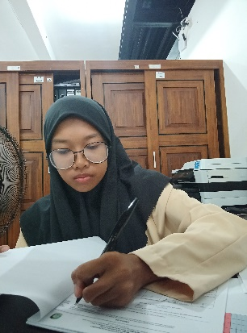

**Gambar 2. 30 Kegiatan 18 Oktober 2023**

1. Kamis, 19 Oktober 2023

Kegiatan yang dilakukan yaitu Pencatatan nomor berkas, detail kegiatan dan nama pelaksana yang akan dikirim ke kantor BPKAD pada daftar buku pengiriman dan stempel Surat perintah membayar (SPM). Penulisan sub kegiatan dan nama pelaksana pada dokumen kontrak.

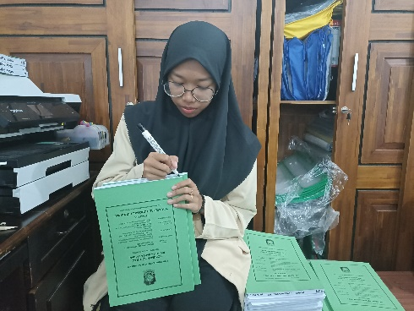

**Gambar 2. 31 Kegiatan 19 Oktober 2023**

1. Jum’at, 20 Oktober 2023

Kegiatan yang dilakukan yaitu penulisan tanggal nota dinas, nomor nota dinas, nomor surat perintah kerja lembur, dan nomor surat perintah tugas pada berkas penelitian dokumen pembangunan infrastruktur permukiman.



**Gambar 2. 32 Kegiatan 20 Oktober 2023**

### Kegiatan Magang Minggu Ke-7

1. Senin, 23 Oktober 2023

Kegiatan yang dilakukan yaitu penulisan sub kegiatan dan nama pelaksana pada dokumen kontrak. Melengkapi 3 Surat Perjalanan Dinas (SPD) pada berkas penelitian dokumen pembangunan infrastruktur permukiman.

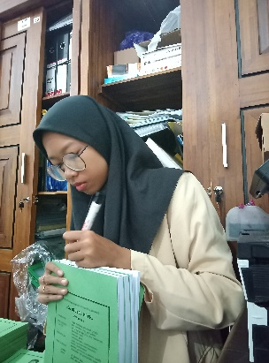

**Gambar 2. 33 Kegiatan 23 Oktober 2023**

1. Selasa, 24 Oktober 2023

Kegiatan yang dilakukan yaitu penulisan tanggal nota dinas, nomor nota dinas, nomor surat perintah kerja lembur, dan nomor surat perintah tugas pada berkas penelitian dokumen pembangunan infrastruktur permukiman.

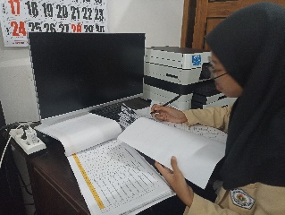

**Gambar 2. 34 Kegiatan 24 Oktober 2023**

1. Rabu, 25 Oktober 2023

Kegiatan yang dilakukan yaitu penataan urutan berkas penelitian dokumen pembangunan infrastruktur permukiman yang terdiri dari: ceklist verifikasi online pengajuan belanja Surat Perintah Membayar Langsung (SPM-LS), penelitian kelengkapan dokumen Surat Permintaan Pembayaran Langsung (SPP-LS), surat perintah membayar (SPM), surat pernyataan, surat pernyataan tanggung jawab belanja, surat pernyataan pengajuan SPP-LS barang dan jasa, surat pengantar, ringkasan kegiatan, rincian penggunaan dana, berita acara penerimaan baran, daftar pendebetan rekening, dan detail paket. Pencatatan nomor berkas, detail kegiatan dan nama pelaksana yang akan dikirim ke kantor BPKAD pada daftar buku pengiriman dan stempel Surat perintah membayar (SPM).

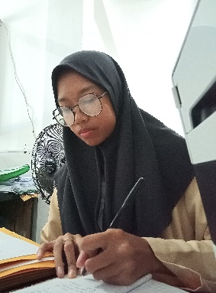

**Gambar 2. 35 Kegiatan 25 Oktober 2023**

1. Kamis, 26 Oktober 2023

Kegiatan yang dilakukan yaitu penataan urutan berkas penelitian dokumen pembangunan infrastruktur permukiman yang terdiri dari: ceklist verifikasi online pengajuan belanja Surat Perintah Membayar Langsung (SPM-LS), penelitian kelengkapan dokumen Surat Permintaan Pembayaran Langsung (SPP-LS), surat perintah membayar (SPM), surat pernyataan, surat pernyataan tanggung jawab belanja, surat pernyataan pengajuan SPP-LS barang dan jasa, surat pengantar, ringkasan kegiatan, rincian penggunaan dana, berita acara penerimaan baran, daftar pendebetan rekening, dan detail paket. Pencatatan nomor berkas, detail kegiatan dan nama pelaksana yang akan dikirim ke kantor BPKAD pada daftar buku pengiriman dan stempel Surat perintah membayar (SPM).

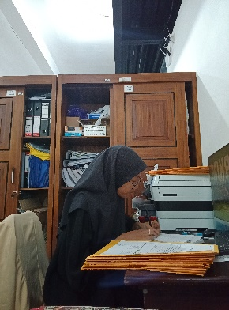

**Gambar 2. 36 Kegiatan 26 Oktober 2023**

1. Jum’at, 27 Oktober 2023

Kegiatan yang dilakukan yaitu melakukan Input data Tinja Rekap yang terdiri dari tanggal, nama pemohon, alamat, NIK, alamat penyedotan, koordinat dan banyaknya Rit pada microsoft excel.

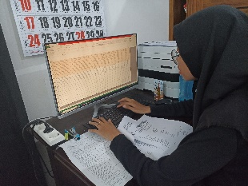

**Gambar 2. 37 Kegiatan 27 Oktober 2023**

### Kegiatan Magang Minggu Ke-8

1. Senin, 30 Oktober 2023

Kegiatan yang dilakukan yaitu penulisan sub kegiatan dan nama pelaksana pada dokumen kontrak. Melengkapi 3 Surat Perjalanan Dinas (SPD) pada berkas penelitian dokumen pembangunan infrastruktur permukiman.

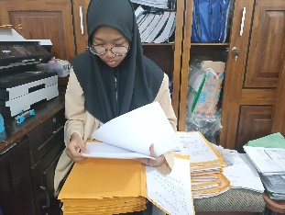

**Gambar 2. 38 Kegiatan 30 Oktober 2023**

1. Selasa, 31 Oktober 2023

Kegiatan yang dilakukan yaitu penataan urutan berkas penelitian dokumen pembangunan infrastruktur permukiman yang terdiri dari: ceklist verifikasi online pengajuan belanja Surat Perintah Membayar Langsung (SPM-LS), penelitian kelengkapan dokumen Surat Permintaan Pembayaran Langsung (SPP-LS), surat perintah membayar (SPM), surat pernyataan, surat pernyataan tanggung jawab belanja, surat pernyataan pengajuan SPP-LS barang dan jasa, surat pengantar, ringkasan kegiatan, rincian penggunaan dana, berita acara penerimaan baran, daftar pendebetan rekening, dan detail paket. Pencatatan nomor berkas, detail kegiatan dan nama pelaksana yang akan dikirim ke kantor BPKAD pada daftar buku pengiriman dan stempel Surat perintah membayar (SPM).

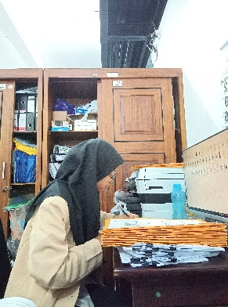

**Gambar 2. 39 Kegiatan 31 Oktober 2023**

1. Rabu, 01 November 2023

Kegiatan yang dilakukan yaitu penataan urutan berkas penelitian dokumen pembangunan infrastruktur permukiman yang terdiri dari: ceklist verifikasi online pengajuan belanja Surat Perintah Membayar Langsung (SPM-LS), penelitian kelengkapan dokumen Surat Permintaan Pembayaran Langsung (SPP-LS), surat perintah membayar (SPM), surat pernyataan, surat pernyataan tanggung jawab belanja, surat pernyataan pengajuan SPP-LS barang dan jasa, surat pengantar, ringkasan kegiatan, rincian penggunaan dana, berita acara penerimaan baran, daftar pendebetan rekening, dan detail paket. Pencatatan nomor berkas, detail kegiatan dan nama pelaksana yang akan dikirim ke kantor BPKAD pada daftar buku pengiriman dan stempel Surat perintah membayar (SPM).

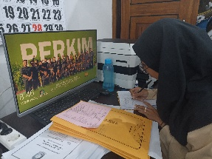

**Gambar 2. 40 Kegiatan 01 November 2023**

1. Kamis, 02 November 2023

Kegiatan yang dilakukan yaitu penataan urutan berkas penelitian dokumen pembangunan infrastruktur permukiman yang terdiri dari: ceklist verifikasi online pengajuan belanja Surat Perintah Membayar Langsung (SPM-LS), penelitian kelengkapan dokumen Surat Permintaan Pembayaran Langsung (SPP-LS), surat perintah membayar (SPM), surat pernyataan, surat pernyataan tanggung jawab belanja, surat pernyataan pengajuan SPP-LS barang dan jasa, surat pengantar, ringkasan kegiatan, rincian penggunaan dana, berita acara penerimaan baran, daftar pendebetan rekening, dan detail paket. Pencatatan nomor berkas, detail kegiatan dan nama pelaksana yang akan dikirim ke kantor BPKAD pada daftar buku pengiriman dan stempel Surat perintah membayar (SPM).

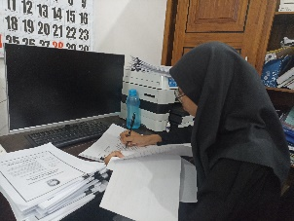

**Gambar 2. 41 Kegiatan 02 November 2023**

1. Jum’at, 03 November 2023

Kegiatan yang dilakukan yaitu penulisan tanggal nota dinas, nomor nota dinas, nomor surat perintah kerja lembur, dan nomor surat perintah tugas pada berkas penelitian dokumen pembangunan infrastruktur permukiman. Melengkapi 3 Surat Perjalanan Dinas (SPD) pada berkas penelitian dokumen pembangunan infrastruktur permukiman.

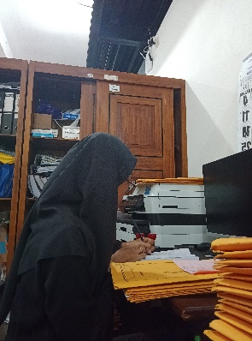

**Gambar 2. 42 Kegiatan 03 November 2023**

### Kegiatan Magang Minggu Ke-9

1. Senin, 06 November 2023

Kegiatan yang dilakukan yaitu melakukan Input data Tinja Rekap yang terdiri dari tanggal, nama pemohon, alamat, NIK, alamat penyedotan, koordinat dan banyaknya Rit pada microsoft excel.

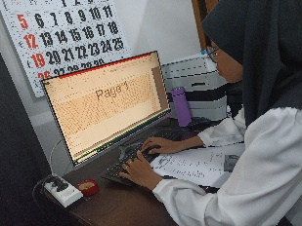

**Gambar 2. 43 Kegiatan 04 November 2023**

1. Selasa, 07 November 2023

Tidak ada kegiatan yang dilakukan dikarenakan IJIN.

1. Rabu, 08 November 2023

Kegiatan yang dilakukan yaitu penataan urutan berkas penelitian dokumen pembangunan infrastruktur permukiman yang terdiri dari: ceklist verifikasi online pengajuan belanja Surat Perintah Membayar Langsung (SPM-LS), penelitian kelengkapan dokumen Surat Permintaan Pembayaran Langsung (SPP-LS), surat perintah membayar (SPM), surat pernyataan, surat pernyataan tanggung jawab belanja, surat pernyataan pengajuan SPP-LS barang dan jasa, surat pengantar, ringkasan kegiatan, rincian penggunaan dana, berita acara penerimaan baran, daftar pendebetan rekening, dan detail paket. Pencatatan nomor berkas, detail kegiatan dan nama pelaksana yang akan dikirim ke kantor BPKAD pada daftar buku pengiriman dan stempel Surat perintah membayar (SPM).

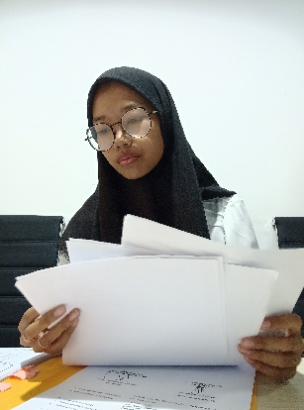

**Gambar 2. 44 Kegiatan 05 November 2023**

1. Kamis, 09 November 2023

Kegiatan yang dilakukan yaitu penataan urutan berkas penelitian dokumen pembangunan infrastruktur permukiman yang terdiri dari: ceklist verifikasi online pengajuan belanja Surat Perintah Membayar Langsung (SPM-LS), penelitian kelengkapan dokumen Surat Permintaan Pembayaran Langsung (SPP-LS), surat perintah membayar (SPM), surat pernyataan, surat pernyataan tanggung jawab belanja, surat pernyataan pengajuan SPP-LS barang dan jasa, surat pengantar, ringkasan kegiatan, rincian penggunaan dana, berita acara penerimaan baran, daftar pendebetan rekening, dan detail paket. Pencatatan nomor berkas, detail kegiatan dan nama pelaksana yang akan dikirim ke kantor BPKAD pada daftar buku pengiriman dan stempel Surat perintah membayar (SPM).

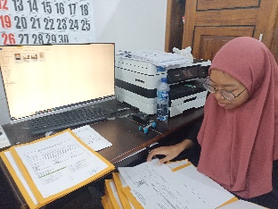

**Gambar 2. 45 Kegiatan 06 November 2023**

1. Jum’at, 10 November 2023

Kegiatan yang dilakukan yaitu penulisan sub kegiatan dan nama pelaksana pada dokumen kontrak.

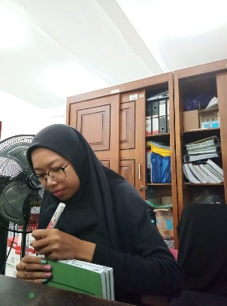

**Gambar 2. 46 Kegiatan 07 November 2023**

### Kegiatan Magang Minggu Ke-10

1. Senin, 13 November 2023

Kegiatan yang dilakukan yaitu penataan urutan berkas penelitian dokumen pembangunan infrastruktur permukiman yang terdiri dari: ceklist verifikasi online pengajuan belanja Surat Perintah Membayar Langsung (SPM-LS), penelitian kelengkapan dokumen Surat Permintaan Pembayaran Langsung (SPP-LS), surat perintah membayar (SPM), surat pernyataan, surat pernyataan tanggung jawab belanja, surat pernyataan pengajuan SPP-LS barang dan jasa, surat pengantar, ringkasan kegiatan, rincian penggunaan dana, berita acara penerimaan baran, daftar pendebetan rekening, dan detail paket. Pencatatan nomor berkas, detail kegiatan dan nama pelaksana yang akan dikirim ke kantor BPKAD pada daftar buku pengiriman dan stempel Surat perintah membayar (SPM).

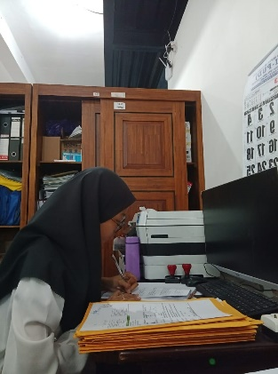

**Gambar 2. 47 Kegiatan 13 November 2023**

1. Selasa, 14 November 2023

Kegiatan yang dilakukan yaitu melakukan Input data Tinja Rekap yang terdiri dari tanggal, nama pemohon, alamat, NIK, alamat penyedotan, koordinat dan banyaknya Rit pada microsoft excel.

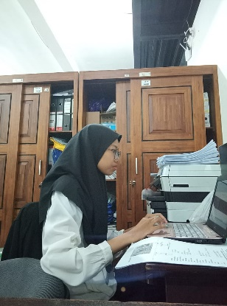

**Gambar 2. 48 Kegiatan 14 November 2023**

1. Rabu, 15 November 2023

Kegiatan yang dilakukan yaitu Pencatatan nomor berkas, detail kegiatan dan nama pelaksana yang akan dikirim ke kantor BPKAD pada daftar buku pengiriman dan stempel Surat perintah membayar (SPM).

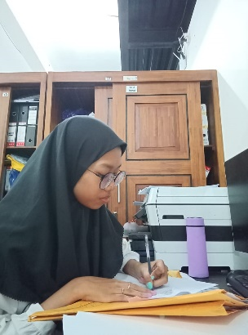

**Gambar 2. 49 Kegiatan 15 November 2023**

1. Kamis, 16 November 2023

Kegiatan yang dilakukan yaitu Penulisan tanggal surat dan nomor surat pada buku agenda surat keluar.

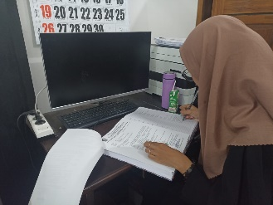

**Gambar 2. 50 Kegiatan 16 November 2023**

1. Jum’at, 17 November 2023

Penataan urutan berkas penelitian dokumen pembangunan infrastruktur permukiman yang terdiri dari: ceklist verifikasi online pengajuan belanja Surat Perintah Membayar Langsung (SPM-LS), penelitian kelengkapan dokumen Surat Permintaan Pembayaran Langsung (SPP-LS), surat perintah membayar (SPM), surat pernyataan, surat pernyataan tanggung jawab belanja, surat pernyataan pengajuan SPP-LS barang dan jasa, surat pengantar, ringkasan kegiatan, rincian penggunaan dana, berita acara penerimaan baran, daftar pendebetan rekening, detail paket yang akan di fotocopy kemudian 3 Surat Perintah Kerja Lembur dan 3 Surat Perintah Kerja yang akan di scan.

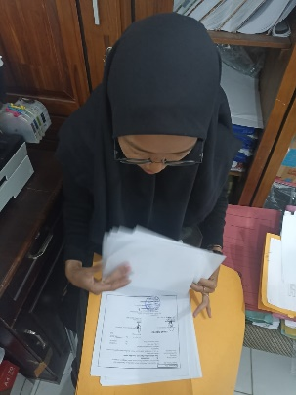

**Gambar 2. 51 Kegiatan 17 November 2023**

### Kegiatan Magang Minggu Ke-11

1. Senin, 20 November 2023

Kegiatan yang dilakukan yaitu penataan urutan berkas penelitian dokumen pembangunan infrastruktur permukiman yang terdiri dari: ceklist verifikasi online pengajuan belanja Surat Perintah Membayar Langsung (SPM-LS), penelitian kelengkapan dokumen Surat Permintaan Pembayaran Langsung (SPP-LS), surat perintah membayar (SPM), surat pernyataan, surat pernyataan tanggung jawab belanja, surat pernyataan pengajuan SPP-LS barang dan jasa, surat pengantar, ringkasan kegiatan, rincian penggunaan dana, berita acara penerimaan baran, daftar pendebetan rekening, dan detail paket. Pencatatan nomor berkas, detail kegiatan dan nama pelaksana yang akan dikirim ke kantor BPKAD pada daftar buku pengiriman dan stempel Surat perintah membayar (SPM). Input data Tinja Rekap yang terdiri dari tanggal, nama pemohon, alamat, NIK, alamat penyedotan, koordinat dan banyaknya Rit pada microsoft excel.

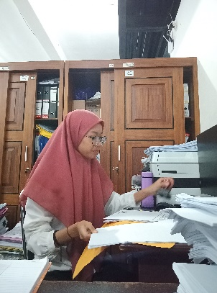

**Gambar 2. 52 Kegiatan 20 November 2023**

1. Selasa, 21 November 2023

Kegiatan yang dilakukan yaitu penataan urutan berkas penelitian dokumen pembangunan infrastruktur permukiman yang terdiri dari: ceklist verifikasi online pengajuan belanja Surat Perintah Membayar Langsung (SPM-LS), penelitian kelengkapan dokumen Surat Permintaan Pembayaran Langsung (SPP-LS), surat perintah membayar (SPM), surat pernyataan, surat pernyataan tanggung jawab belanja, surat pernyataan pengajuan SPP-LS barang dan jasa, surat pengantar, ringkasan kegiatan, rincian penggunaan dana, berita acara penerimaan baran, daftar pendebetan rekening, dan detail paket. Pencatatan nomor berkas, detail kegiatan dan nama pelaksana yang akan dikirim ke kantor BPKAD pada daftar buku pengiriman dan stempel Surat perintah membayar (SPM).

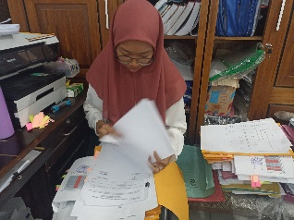

**Gambar 2. 53 Kegiatan 21 November 2023**

1. Rabu, 22 November 2023

Kegiatan yang dilakukan yaitu penataan urutan berkas penelitian dokumen pembangunan infrastruktur permukiman yang terdiri dari: ceklist verifikasi online pengajuan belanja Surat Perintah Membayar Langsung (SPM-LS), penelitian kelengkapan dokumen Surat Permintaan Pembayaran Langsung (SPP-LS), surat perintah membayar (SPM), surat pernyataan, surat pernyataan tanggung jawab belanja, surat pernyataan pengajuan SPP-LS barang dan jasa, surat pengantar, ringkasan kegiatan, rincian penggunaan dana, berita acara penerimaan baran, daftar pendebetan rekening, dan detail paket. Pencatatan nomor berkas, detail kegiatan dan nama pelaksana yang akan dikirim ke kantor BPKAD pada daftar buku pengiriman dan stempel Surat perintah membayar (SPM). Penulisan tanggal surat dan nomor surat pada buku agenda surat keluar.

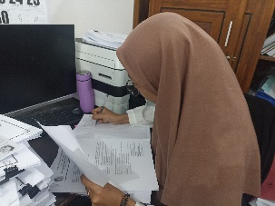

**Gambar 2. 54 Kegiatan 22 November 2023**

1. Kamis, 23 November 2023

Kegiatan yang dilakukan yaitu Melengkapi berkas – berkas pada dokumen kontrak seperti: Surat Perintah Mulai Kerja (SPMK), Surat Penunjukan Penyedia Barang/Jasa (SPPBJ), Laporan Hasil Pengadaan Langsung, berkas penawaran pekerjaan, Berita Acara Reviu Dokumen Persiapan Pengadaan dan Berita Acara Hasil Pemilihan (BAHP).

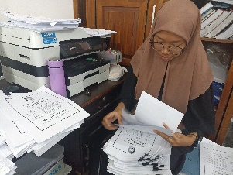

**Gambar 2. 55 Kegiatan 23 November 2023**

1. Jum’at, 24 November 2023

Kegiatan yang dilakukan yaitu penataan urutan berkas penelitian dokumen pembangunan infrastruktur permukiman yang terdiri dari: ceklist verifikasi online pengajuan belanja Surat Perintah Membayar Langsung (SPM-LS), penelitian kelengkapan dokumen Surat Permintaan Pembayaran Langsung (SPP-LS), surat perintah membayar (SPM), surat pernyataan, surat pernyataan tanggung jawab belanja, surat pernyataan pengajuan SPP-LS barang dan jasa, surat pengantar, ringkasan kegiatan, rincian penggunaan dana, berita acara penerimaan baran, daftar pendebetan rekening, dan detail paket. Pencatatan nomor berkas, detail kegiatan dan nama pelaksana yang akan dikirim ke kantor BPKAD pada daftar buku pengiriman dan stempel Surat perintah membayar (SPM).

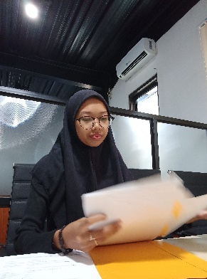

**Gambar 2. 56 Kegiatan 24 November 2023**

### Kegiatan Magang Minggu Ke-12

1. Senin, 27 November 2023

Kegiatan yang dilakukan yaitu penataan urutan berkas penelitian dokumen pembangunan infrastruktur permukiman yang terdiri dari: ceklist verifikasi online pengajuan belanja Surat Perintah Membayar Langsung (SPM-LS), penelitian kelengkapan dokumen Surat Permintaan Pembayaran Langsung (SPP-LS), surat perintah membayar (SPM), surat pernyataan, surat pernyataan tanggung jawab belanja, surat pernyataan pengajuan SPP-LS barang dan jasa, surat pengantar, ringkasan kegiatan, rincian penggunaan dana, berita acara penerimaan baran, daftar pendebetan rekening, dan detail paket. Pencatatan nomor berkas, detail kegiatan dan nama pelaksana yang akan dikirim ke kantor BPKAD pada daftar buku pengiriman dan stempel Surat perintah membayar (SPM).

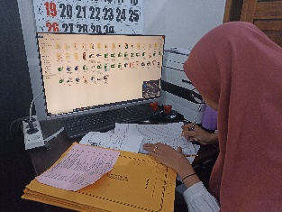

**Gambar 2. 57 Kegiatan 27 November 2023**

1. Selasa, 28 November 2023

Kegiatan yang dilakukan yaitu pencatatan nomor berkas, detail kegiatan dan nama pelaksana yang akan dikirim ke kantor BPKAD pada daftar buku pengiriman dan stempel Surat perintah membayar (SPM). Input data Tinja Rekap yang terdiri dari tanggal, nama pemohon, alamat, NIK, alamat penyedotan, koordinat dan banyaknya Rit pada microsoft excel.

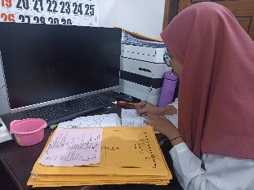

**Gambar 2. 58 Kegiatan 28 November 2023**

1. Rabu, 29 November 2023

Kegiatan yang dilakukan yaitu melengkapi berkas – berkas pada dokumen kontrak seperti: Surat Perintah Mulai Kerja (SPMK), Surat Penunjukan Penyedia Barang/Jasa (SPPBJ), Laporan Hasil Pengadaan Langsung, berkas penawaran pekerjaan, Berita Acara Reviu Dokumen Persiapan Pengadaan dan Berita Acara Hasil Pemilihan (BAHP).

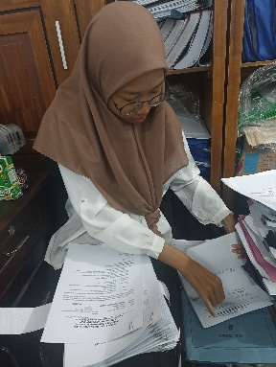

**Gambar 2. 59 Kegiatan 29 November 2023**

1. Kamis, 30 November 2023

Kegiatan yang dilakukan yaitu pencatatan nomor berkas, detail kegiatan dan nama pelaksana yang akan dikirim ke kantor BPKAD pada daftar buku pengiriman dan stempel Surat perintah membayar (SPM). melengkapi berkas – berkas pada dokumen kontrak seperti: Surat Perintah Mulai Kerja (SPMK), Surat Penunjukan Penyedia Barang/Jasa (SPPBJ), Laporan Hasil Pengadaan Langsung, berkas penawaran pekerjaan, Berita Acara Reviu Dokumen Persiapan Pengadaan dan Berita Acara Hasil Pemilihan (BAHP).

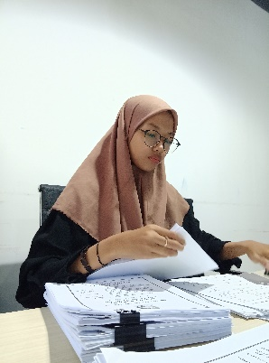

**Gambar 2. 60 Kegiatan 30 November 2023**

1. Jum’at, 01 Desember 2023

Kegiatan yang dilakukan yaitu pencatatan nomor berkas, detail kegiatan dan nama pelaksana yang akan dikirim ke kantor BPKAD pada daftar buku pengiriman dan stempel Surat perintah membayar (SPM). melengkapi berkas – berkas pada dokumen kontrak seperti: Surat Perintah Mulai Kerja (SPMK), Surat Penunjukan Penyedia Barang/Jasa (SPPBJ), Laporan Hasil Pengadaan Langsung, berkas penawaran pekerjaan, Berita Acara Reviu Dokumen Persiapan Pengadaan dan Berita Acara Hasil Pemilihan (BAHP).

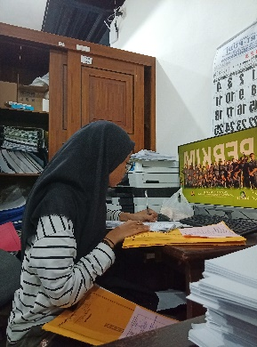

**Gambar 2. 61 Kegiatan 01 Desember 2023**

### Kegiatan Magang Minggu Ke-13

1. Senin, 04 Desember 2023

Kegiatan yang dilakukan yaitu penulisan sub kegiatan dan nama pelaksana pada dokumen kontrak. Penataan urutan berkas penelitian dokumen pembangunan infrastruktur permukiman yang terdiri dari: ceklist verifikasi online pengajuan belanja Surat Perintah Membayar Langsung (SPM-LS), penelitian kelengkapan dokumen Surat Permintaan Pembayaran Langsung (SPP-LS), surat perintah membayar (SPM), surat pernyataan, surat pernyataan tanggung jawab belanja, surat pernyataan pengajuan SPP-LS barang dan jasa, surat pengantar, ringkasan kegiatan, rincian penggunaan dana, berita acara penerimaan baran, daftar pendebetan rekening, dan detail paket. Pencatatan nomor berkas, detail kegiatan dan nama pelaksana yang akan dikirim ke kantor BPKAD pada daftar buku pengiriman dan stempel Surat perintah membayar (SPM).

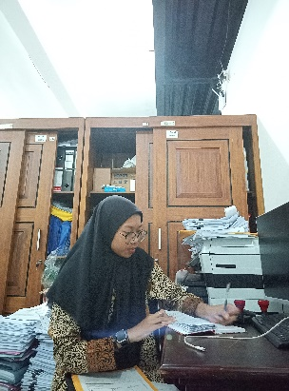

**Gambar 2. 62 Kegiatan 04 Desember 2023**

1. Selasa, 05 Desember 2023

Kegiatan yang dilakukan yaitu penulisan sub kegiatan dan nama pelaksana pada dokumen kontrak. Penulisan tanggal nota dinas, nomor nota dinas, nomor surat perintah kerja lembur, dan nomor surat perintah tugas pada berkas penelitian dokumen pembangunan infrastruktur permukiman.

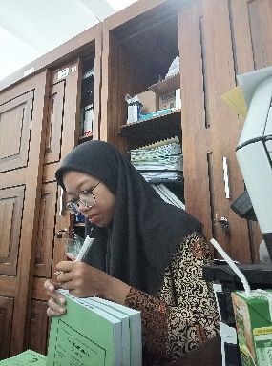

**Gambar 2. 63 Kegiatan 05 Desember 2023**

1. Rabu, 06 Desember 2023

Kegiatan yang dilakukan yaitu penulisan sub kegiatan dan nama pelaksana pada dokumen kontrak. Penulisan tanggal nota dinas, nomor nota dinas, nomor surat perintah kerja lembur, dan nomor surat perintah tugas pada berkas penelitian dokumen pembangunan infrastruktur permukiman.

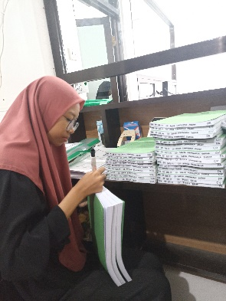

**Gambar 2. 64 Kegiatan 06 Desember 2023**

1. Kamis, 07 Desember 2023

Kegiatan yang dilakukan yaitu penulisan tanggal nota dinas, nomor nota dinas, nomor surat perintah kerja lembur, dan nomor surat perintah tugas pada berkas penelitian dokumen pembangunan infrastruktur permukiman. Melengkapi berkas – berkas pada dokumen kontrak seperti: Surat Perintah Mulai Kerja (SPMK), Surat Penunjukan Penyedia Barang/Jasa (SPPBJ), Laporan Hasil Pengadaan Langsung, berkas penawaran pekerjaan, Berita Acara Reviu Dokumen Persiapan Pengadaan dan Berita Acara Hasil Pemilihan (BAHP).

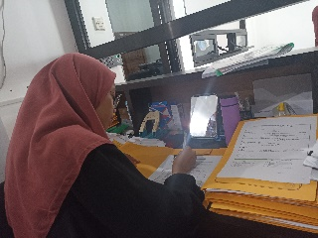

**Gambar 2. 65 Kegiatan 07 Desember 2023**

1. Jum’at, 08 Desember 2023

Kegiatan yang dilakukan yaitu pencatatan nomor berkas, detail kegiatan dan nama pelaksana yang akan dikirim ke kantor BPKAD pada daftar buku pengiriman dan stempel Surat perintah membayar (SPM). Penulisan sub kegiatan dan nama pelaksana pada dokumen kontrak.

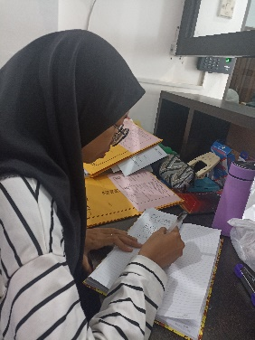

**Gambar 2. 66 Kegiatan 08 Desember 2023**

### Kegiatan Magang Minggu Ke-14

1. Senin, 11 Desember 2023

Kegiatan yang dilakukan yaitu penulisan sub kegiatan dan nama pelaksana pada dokumen kontrak. Input data Tinja Rekap yang terdiri dari tanggal, nama pemohon, alamat, NIK, alamat penyedotan, koordinat dan banyaknya Rit pada microsoft excel.

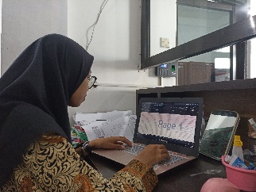

**Gambar 2. 67 Kegiatan 11 Desember 2023**

1. Selasa, 12 Desember 2023

Kegiatan yang dilakukan yaitu penulisan sub kegiatan dan nama pelaksana pada dokumen kontrak.

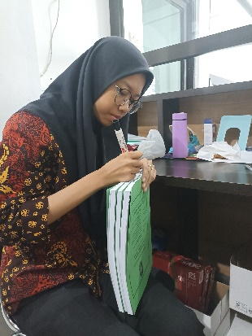

**Gambar 2. 68 Kegiatan 12 Desember 2023**

1. Rabu, 13 Desember 2023

Kegiatan yang dilakukan yaitu pencatatan nomor berkas, detail kegiatan dan nama pelaksana yang akan dikirim ke kantor BPKAD pada daftar buku pengiriman dan stempel Surat perintah membayar (SPM). Penulisan sub kegiatan dan nama pelaksana pada dokumen kontrak.

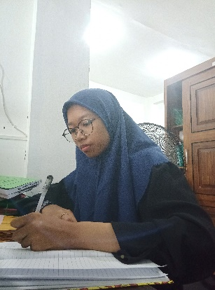

**Gambar 2. 69 Kegiatan 13 Desember 2023**

1. Kamis, 14 Desember 2023

Kegiatan yang dilakukan yaitu penulisan sub kegiatan dan nama pelaksana pada dokumen kontrak.

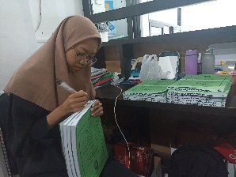

**Gambar 2. 70 Kegiatan 14 Desember 2023**

1. Jum’at, 15 Desember 2023

Kegiatan yang dilakukan yaitu penulisan sub kegiatan dan nama pelaksana pada dokumen kontrak. Mengikuti acara Pembahasan Laporan Akhir Dokumen RP3KP dan Rancangan Perda PKP yang dilaksanakan di Ruang Rapat Aula Minakjinggo Pemerintah Kab. Banyuwangi sebagai penerima tamu.

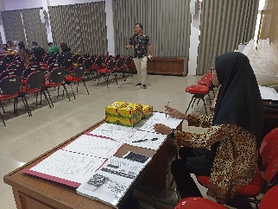

**Gambar 2. 71 Kegiatan 15 Desember 2023**

### Kegiatan Magang Minggu Ke-15

1. Senin, 18 Desember 2023

Kegiatan yang dilakukan yaitu penulisan sub kegiatan dan nama pelaksana pada dokumen kontrak. Penulisan berkas registrasi pengajuan termyn yang terdiri dari nomer berkas, nama kegiatan dan nama pelaksana pada buku registrasi. Input data Tinja Rekap yang terdiri dari tanggal, nama pemohon, alamat, NIK, alamat penyedotan, koordinat dan banyaknya Rit pada microsoft excel.

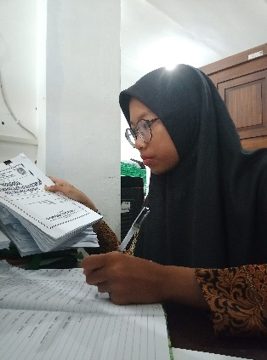

**Gambar 2. 72 Kegiatan 18 Desember 2023**

1. Selasa, 19 Desember 2023

Kegiatan yang dilakukan yaitu penulisan sub kegiatan dan nama pelaksana pada dokumen kontrak. Penulisan berkas registrasi pengajuan termyn yang terdiri dari nomer berkas, nama kegiatan dan nama pelaksana pada buku registrasi.

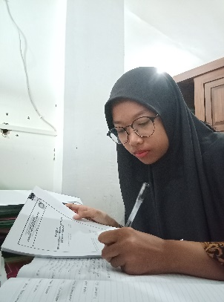

**Gambar 2. 73 Kegiatan 19 Desember 2023**

1. Rabu, 20 Desember 2023

Kegiatan yang dilakukan yaitu pencatatan nomor berkas, detail kegiatan dan nama pelaksana yang akan dikirim ke kantor BPKAD pada daftar buku pengiriman dan stempel Surat perintah membayar (SPM). Penulisan sub kegiatan dan nama pelaksana pada dokumen kontrak. Penulisan berkas registrasi pengajuan termyn yang terdiri dari nomer berkas, nama kegiatan dan nama pelaksana pada buku registrasi.

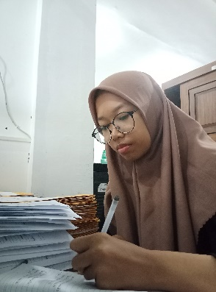

**Gambar 2. 74 Kegiatan 20 Desember 2023**

1. Kamis, 21 Desember 2023

Kegiatan yang dilakukan yaitu penulisan sub kegiatan dan nama pelaksana pada dokumen kontrak.

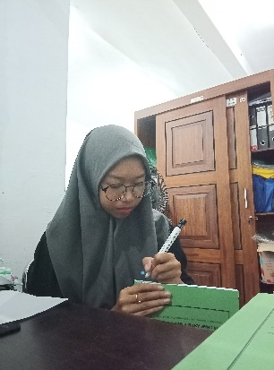

**Gambar 2. 75 Kegiatan 21 Desember 2023**

1. Jum’at, 22 Desember 2023

Kegiatan yang dilakukan yaitu pencatatan nomor berkas, detail kegiatan dan nama pelaksana yang akan dikirim ke kantor BPKAD pada daftar buku pengiriman dan stempel Surat perintah membayar (SPM). Penulisan sub kegiatan dan nama pelaksana pada dokumen kontrak. Penulisan berkas registrasi pengajuan termyn yang terdiri dari nomer berkas, nama kegiatan dan nama pelaksana pada buku registrasi.

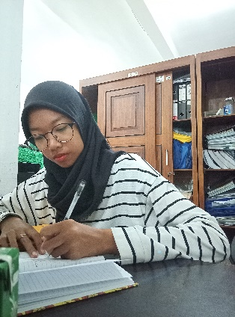

**Gambar 2. 76 Kegiatan 22 Desember 2023**

### Kegiatan Magang Minggu Ke-16

1. Senin, 25 Desember 2023

Tidak ada kegiatan yang dilakukan dikarenakan libur Hari Raya Natal.

1. Selasa, 26 Desember 2023

Tidak ada kegiatan yang dilakukan dikarenakan libur Cuti Bersama Natal.

1. Rabu, 27 Desember 2023

Kegiatan yang dilakukan yaitu pencatatan nomor berkas, detail kegiatan dan nama pelaksana yang akan dikirim ke kantor BPKAD pada daftar buku pengiriman dan stempel Surat perintah membayar (SPM).

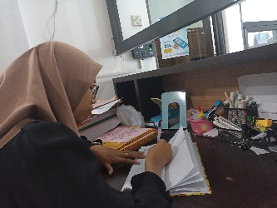

**Gambar 2. 77 Kegiatan 27 Desember 2023**

1. Kamis, 28 Desember 2023

Kegiatan yang dilakukan yaitu pencatatan nomor berkas, detail kegiatan dan nama pelaksana yang akan dikirim ke kantor BPKAD pada daftar buku pengiriman dan stempel Surat perintah membayar (SPM).

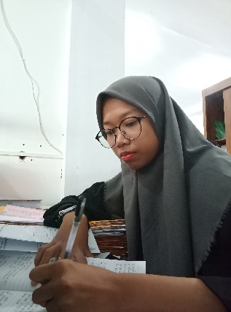

**Gambar 2. 78 Kegiatan 28 Desember 2023**

1. Jum’at, 29 Desember 2023

Kegiatan yang dilakukan yaitu pencatatan nomor berkas, detail kegiatan dan nama pelaksana yang akan dikirim ke kantor BPKAD pada daftar buku pengiriman dan stempel Surat perintah membayar (SPM).

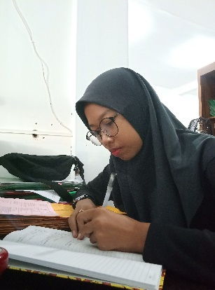

**Gambar 2. 79 Kegiatan 29 Desember 2023**

## Hasil Kegiatan

### Hasil Kegiatan Magang Minggu Ke-1

1. Senin, 11 September 2023

Hasil kegiatan yang dilakukan yaitu penataan berkas penelitian dokumen pembangunan infrastruktur permukiman sudah sesuai. Nomor berkas, detail kegiatan dan nama pelaksana telah dicatat pada daftar buku pengiriman. Sub kegiatan dan nama pelaksana telah tertulis pada dokumen kontrak.

**

**Gambar 2. 80 Hasil Kegiatan 11 September 2023**

1. Selasa, 12 September 2023

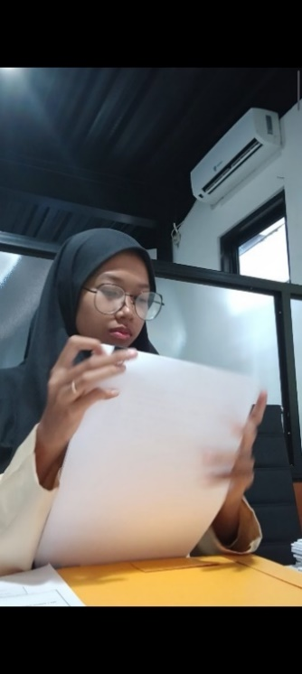Hasil kegiatan yang dilakukan yaitu penataan berkas penelitian dokumen pembangunan infrastruktur permukiman sudah sesuai.Sub kegiatan dan nama pelaksana telah tertulis pada dokumen kontrak.

**Gambar 2. 81 Hasil Kegiatan 12 September 2023**

1. Rabu, 13 September 2023

Hasil kegiatan yang dilakukan yaitu penataan berkas penelitian dokumen pembangunan infrastruktur permukiman sudah sesuai. Nomor berkas, detail kegiatan dan nama pelaksana telah dicatat pada daftar buku pengiriman.

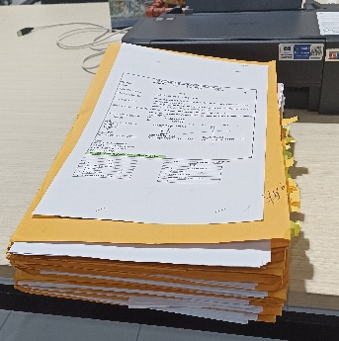

**Gambar 2. 82 Hasil Kegiatan 13 September 2023**

1. Kamis, 14 September 2023

Hasil kegiatan yang dilakukan yaitu Surat perintah membayar (SPM) telah di stempel. Penataan berkas penelitian dokumen pembangunan infrastruktur permukiman sudah sesuai. Nomor berkas, detail kegiatan dan nama pelaksana telah dicatat pada daftar buku pengiriman. Sub kegiatan dan nama pelaksana telah tertulis pada dokumen kontrak.

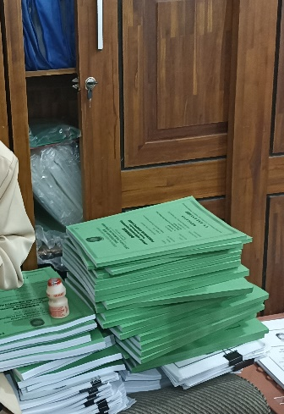

**Gambar 2. 83 Hasil Kegiatan 14 September 2023**

1. Jum’at, 15 September 2023

Hasil kegiatan yang dilakukan yaitu Surat Perintah Membayar (SPM) telah di stempel. Nomor berkas, detail kegiatan dan nama pelaksana telah dicatat pada daftar buku pengiriman. Sub kegiatan dan nama pelaksana telah tertulis pada dokumen kontrak.

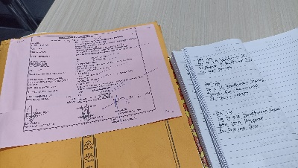

**Gambar 2. 84 Hasil Kegiatan 15 September 2023**

### Hasil Kegiatan Magang Minggu Ke-2

1. Senin, 18 September 2023

Hasil kegiatan yang dilakukan yaitu Penataan berkas penelitian dokumen pembangunan infrastruktur permukiman sudah sesuai. Sub kegiatan dan nama pelaksana telah tertulis pada dokumen kontrak.

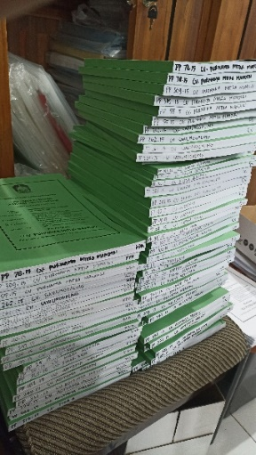

**Gambar 2. 85 Hasil Kegiatan 18 September 2023**

1. Selasa, 19 September 2023

Hasil kegiatan yang dilakukan yaitu Penataan berkas penelitian dokumen pembangunan infrastruktur permukiman sudah sesuai dan Surat perintah membayar (SPM) telah di stempel. Nomor berkas, detail kegiatan dan nama pelaksana telah dicatat pada daftar buku pengiriman. Sub kegiatan dan nama pelaksana telah tertulis pada dokumen kontrak.

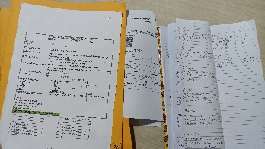

**Gambar 2. 86 Hasil Kegiatan 19 September 2023**

1. Rabu, 20 September 2023

Hasil kegiatan yang dilakukan yaitu 9 penataan berkas penelitian dokumen pembangunan infrastruktur permukiman sudah sesuai dan 9 Surat Perintah Membayar (SPM) telah di stempel. Nomor berkas, detail kegiatan dan nama pelaksana telah dicatat pada daftar buku pengiriman, sebanyak 9 berkas.

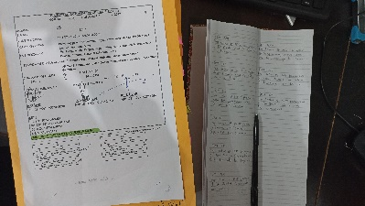

**Gambar 2. 87 Hasil Kegiatan 20 September 2023**

1. Kamis, 21 September 2023

Hasil kegiatan yang dilakukan yaitu 21 Surat perintah membayar (SPM) telah di stempel. Penataan berkas penelitian dokumen pembangunan infrastruktur permukiman sudah sesuai, sebanyak 13 berkas. Nomor berkas, detail kegiatan dan nama pelaksana telah dicatat pada daftar buku pengiriman, sebanyak 18 berkas. Sub kegiatan dan nama pelaksana telah tertulis pada dokumen kontrak, sebanyak 15 dokumen.

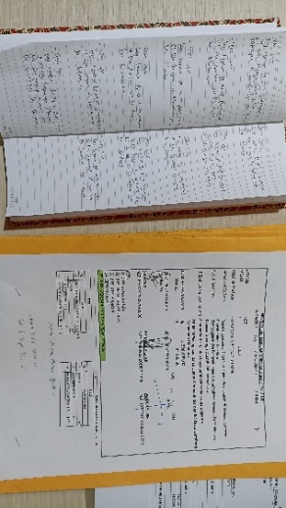

**Gambar 2. 88 Hasil Kegiatan 21 September 2023**

1. Jum’at, 22 September 2023

Hasil kegiatan yang dilakukan yaitu sub kegiatan dan nama pelaksana telah tertulis pada dokumen kontrak, sebanyak 6 dokumen.

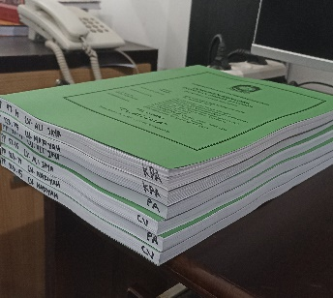

**Gambar 2. 89 Hasil Kegiatan 22 September 2023**

### Hasil Kegiatan Magang Minggu Ke-3

1. Senin, 25 September 2023

Hasil kegiatan yang dilakukan yaitu Nomor berkas, detail kegiatan dan nama pelaksana telah dicatat pada daftar buku pengiriman, sebanyak 11 berkas dan 11 Surat perintah membayar (SPM) telah di stempel.

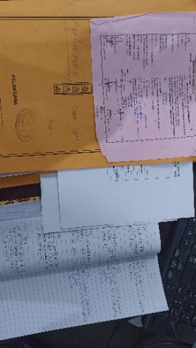

**Gambar 2. 90 Hasil Kegiatan Senin, 25 September 2023**

1. Selasa, 26 September 2023

Hasil kegiatan yang dilakukan yaitu Nomor berkas, detail kegiatan dan nama pelaksana telah dicatat pada daftar buku pengiriman sebanyak 2 berkas dan 2 Surat perintah membayar (SPM) telah di stempel. Sub kegiatan dan nama pelaksana telah tertulis pada dokumen kontrak sebanyak 9 dokumen.

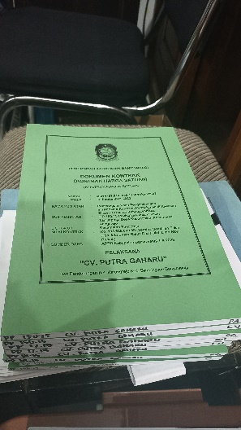

**Gambar 2. 91 Hasil Kegiatan Selasa, 26 September 2023**

1. Rabu, 27 September 2023

Hasil kegiatan yang dilakukan yaitu Nomor berkas, detail kegiatan dan nama pelaksana telah dicatat pada daftar buku pengiriman sebanyak 2 berkas dan 2 Surat perintah membayar (SPM) telah di stempel. 36 berkas penelitian dokumen pembangunan infrastruktur permukiman telah terisi tanggal nota dinas, nomor nota dinas, nomor surat perintah kerja lembur, dan nomor surat perintah tugas.

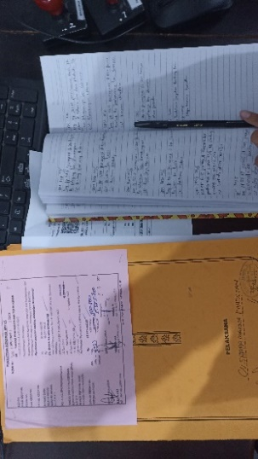

**Gambar 2. 92 Hasil Kegiatan Rabu, 27 September 2023**

1. Kamis, 28 September 2023

Tidak ada hasil kegiatan yang dilakukan dikarenakan Libur Memperingati hari Maulid Nabi 1445H.

1. Jum’at, 29 September 2023

Hasil kegiatan yang dilakukan yaitu fotocopy Surat Perjalanan Dinas (SPD) pada berkas telah selesai dilakukan sebanyak 17 berkas. Nomor berkas, detail kegiatan dan nama pelaksana telah dicatat pada daftar buku pengiriman sebanyak 3 berkas.

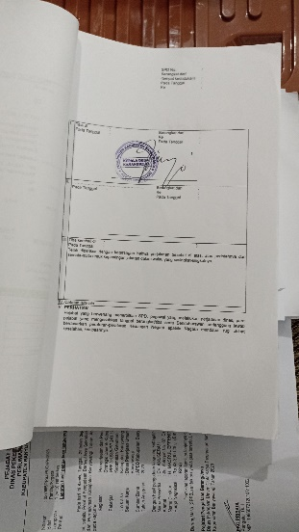

**Gambar 2. 93 Hasil Kegiatan Jum’at, 29 September 2023**

### Hasil Kegiatan Magang Minggu Ke-4

1. Senin, 2 Oktober 2023

Hasil kegiatan yang dilakukan yaitu 39 berkas penelitian dokumen pembangunan infrastruktur permukiman telah terisi tanggal nota dinas, nomor nota dinas, nomor surat perintah kerja lembur, dan nomor surat perintah tugas. Fotocopy Surat Perjalanan Dinas (SPD) pada berkas telah selesai dilakukan sebanyak 36 berkas.

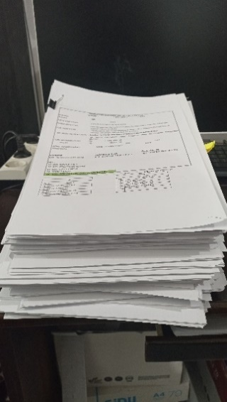

**Gambar 2. 94 Hasil Kegiatan Senin, 2 Oktober 2023**

1. Selasa, 3 Oktober 2023

Hasil kegiatan yang dilakukan yaitu sub kegiatan dan nama pelaksana telah tertulis pada dokumen kontrak sebanyak 60 dokumen.

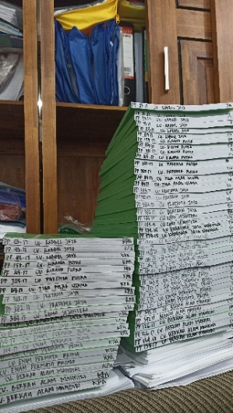

**Gambar 2. 95 Hasil Kegiatan 3 Oktober 2023**

1. Rabu, 4 Oktober 2023

Hasil kegiatan yang dilakukan yaitu Nomor berkas, detail kegiatan dan nama pelaksana telah dicatat pada daftar buku pengiriman sebanyak 5 berkas dan 5 Surat perintah membayar (SPM) telah di stempel.

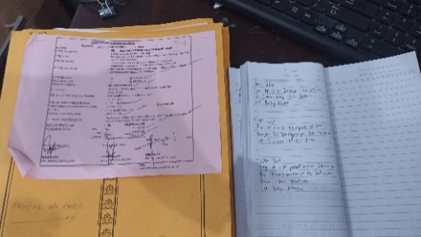

**Gambar 2. 96 Hasil Kegiatan Rabu, 4 Oktober 2023**

1. Kamis, 5 Oktober 2023

Hasil kegiatan yang dlakukan yaitu Sub kegiatan dan nama pelaksana telah tertulis pada dokumen kontrak sebanyak 9 dokumen. Penataan 16 berkas penelitian dokumen pembangunan infrastruktur permukiman sudah sesuai.

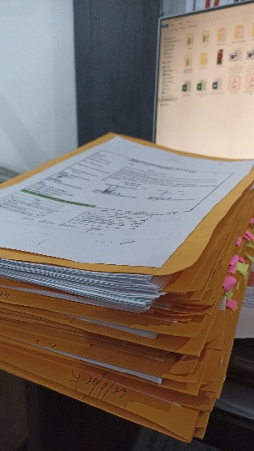

**Gambar 2. 97 Hasil Kegiatan Kamis, 5 Oktober 2023**

1. Jum’at, 6 Oktober 2023

Hasil kegiatan yang dilakukan yaitu Sub kegiatan dan nama pelaksana telah tertulis pada dokumen kontrak sebanyak 24 dokumen.

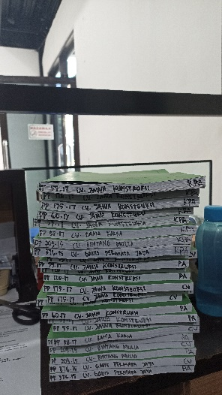

**Gambar 2. 98 Hasil Kegiatan Jum’at, 6 Oktober 2023**

### Hasil Kegiatan Magang Minggu Ke-5

1. Senin, 9 Oktober 2023

Hasil kegiatan yang dilakukan yaitu Nomor berkas, detail kegiatan dan nama pelaksana telah dicatat pada daftar buku pengiriman sebanyak 26 berkas dan 26 Surat perintah membayar (SPM) telah di stempel. Penataan 9 berkas penelitian dokumen pembangunan infrastruktur permukiman sudah sesuai.

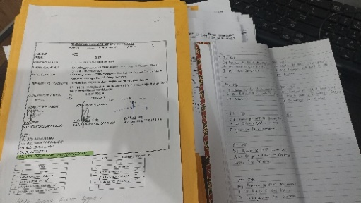

**Gambar 2. 99 Hasil Kegiatan Senin, 9 Oktober 2023**

1. Selasa, 10 Oktober 2023

Hasil kegiatan yang dilakukan yaitu 20 berkas penelitian dokumen pembangunan infrastruktur permukiman telah terisi tanggal nota dinas, nomor nota dinas, nomor surat perintah kerja lembur, dan nomor surat perintah tugas

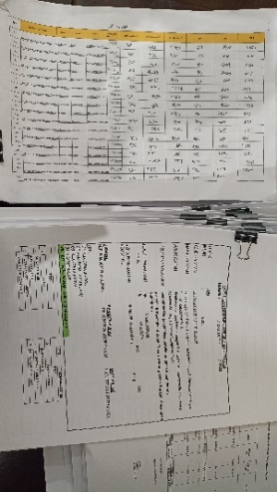

**Gambar 2. 100 Hasil Kegiatan Selasa, 10 Oktober 2023**

1. Rabu, 11 Oktober 2023

Hasil kegiatan yang dilakukkan yaitu 17 berkas penelitian dokumen pembangunan infrastruktur permukiman telah terisi tanggal nota dinas, nomor nota dinas, nomor surat perintah kerja lembur, dan nomor surat perintah tugas. 3 Surat Perjalanan Dinas (SPD) pada berkas penelitian dokumen pembangunan infrastruktur permukiman telah lengkap, sebanyak 20 berkas

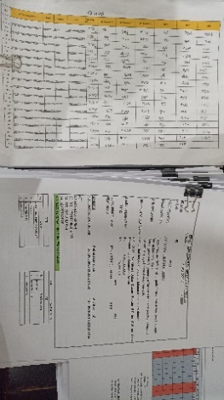

**Gambar 2. 101 Hasil Kegiatan Rabu, 11 Oktober 2023**

1. Kamis, 12 Oktober 2023

Hasil kegiatan yang dilakukan yaitu terlaksananya acara Sosialisasi Koordinasi dan Sinkronisasi Perizinan dan Nonperizinan Perumahan di Kab. Banyuwangi yang dilaksanakan di Teras Hotel Ijen Banyuwangi.

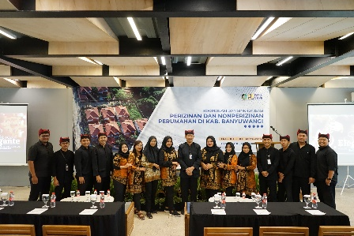

**Gambar 2. 102 Hasil Kegiatan Kamis, 12 Oktober 2023**

1. Jum’at, 13 Oktober 2023

Hasil kegiatan yang dilakukan yaitu 13 berkas penelitian dokumen pembangunan infrastruktur permukiman telah terisi tanggal nota dinas, nomor nota dinas, nomor surat perintah kerja lembur, dan nomor surat perintah tugas.

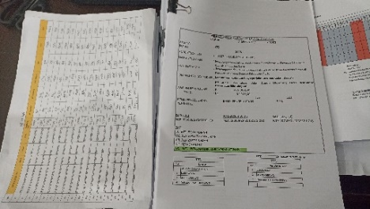

**Gambar 2. 103 Hasil Kegiatan Jum’at, 13 Oktober 2023**

### Hasil Kegiatan Magang Minggu Ke-6

1. Senin, 16 Oktober 2023

Hasil kegiatan yang dilakukan yaitu Penataan 22 berkas penelitian dokumen pembangunan infrastruktur permukiman sudah sesuai. Nomor berkas, detail kegiatan dan nama pelaksana telah dicatat pada daftar buku pengiriman sebanyak 22 berkas dan 22 Surat perintah membayar (SPM) telah di stempel. 3 Surat Perjalanan Dinas (SPD) pada berkas penelitian dokumen pembangunan infrastruktur permukiman telah lengkap, sebanyak 13 berkas

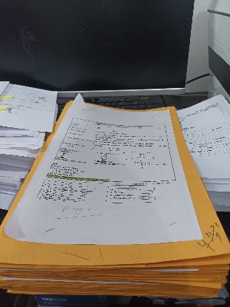

**Gambar 2. 104 Hasil Kegiatan Senin, 16 Oktober 2023**

1. Selasa, 17 Oktober 2023

Hasil kegiatan yang dilakukan yaitu Sub kegiatan dan nama pelaksana telah tertulis pada dokumen kontrak sebanyak 21 dokumen.

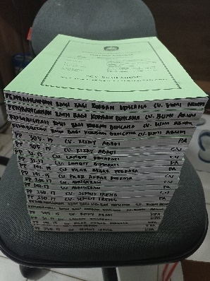

**Gambar 2. 105 Hasil Kegiatan Selasa, 17 Oktober 2023**

1. Rabu, 18 Oktober 2023

Hasil kegiatan yang dilakukan yaitu 15 berkas penelitian dokumen pembangunan infrastruktur permukiman telah terisi tanggal nota dinas, nomor nota dinas, nomor surat perintah kerja lembur, dan nomor surat perintah tugas.

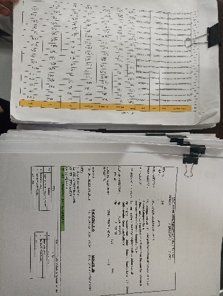

**Gambar 2. 106 Hasil Kegiatan Rabu, 18 Oktober 2023**

1. Kamis, 19 Oktober 2023

Hasil kegiatan yang dilakukan yaitu Sub kegiatan dan nama pelaksana telah tertulis pada dokumen kontrak sebanyak 15 dokumen. Nomor berkas, detail kegiatan dan nama pelaksana telah dicatat pada daftar buku pengiriman sebanyak 3 berkas dan 3 Surat perintah membayar (SPM) telah di stempel.

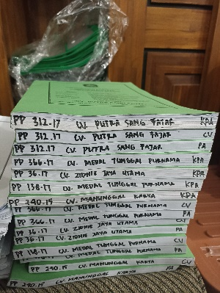

**Gambar 2. 107 Hasil Kegiatan Kamis, 19 Oktober 2023**

1. Jum’at, 20 Oktober 2023

Hasil kegiatan yang dilakukan yaitu 3 Surat Perjalanan Dinas (SPD) pada berkas penelitian dokumen pembangunan infrastruktur permukiman telah lengkap, sebanyak 13 berkas. Nomor berkas, detail kegiatan dan nama pelaksana telah dicatat pada daftar buku pengiriman sebanyak 2 berkas dan 2 Surat perintah membayar (SPM) telah di stempel.

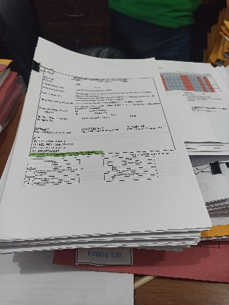

**Gambar 2. 108 Hasil Kegiatan Jum’at, 20 Oktober 2023**

### Hasil Kegiatan Magang Minggu Ke-7

1. Senin, 23 Oktober 2023

Hasil kegiatan yang dilakukan yaitu Sub kegiatan dan nama pelaksana telah tertulis pada dokumen kontrak sebanyak 30 dokumen. 3 Surat Perjalanan Dinas (SPD) pada berkas penelitian dokumen pembangunan infrastruktur permukiman telah lengkap, sebanyak 4 berkas.

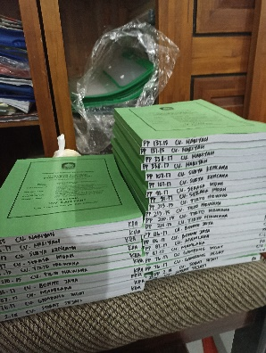

**Gambar 2. 109 Hasil Kegiatan 23 Oktober 2023**

1. Selasa, 24 Oktober 2023

Hasil kegiatan yang dilakukan yaitu 20 berkas penelitian dokumen pembangunan infrastruktur permukiman telah terisi tanggal nota dinas, nomor nota dinas, nomor surat perintah kerja lembur, dan nomor surat perintah tugas.

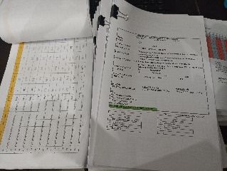

**Gambar 2. 110 Hasil Kegiatan 24 Oktober 2023**

1. Rabu, 25 Oktober 2023

Hasil kegiatan yang dilakukan yaitu Penataan 10 berkas penelitian dokumen pembangunan infrastruktur permukiman sudah sesuai. Nomor berkas, detail kegiatan dan nama pelaksana telah dicatat pada daftar buku pengiriman sebanyak 10 berkas dan 10 Surat perintah membayar (SPM) telah di stempel.

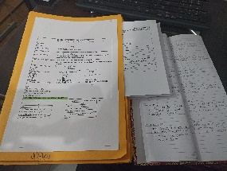

**Gambar 2. 111 Hasil Kegiatan 25 Oktober 2023**

1. Kamis, 26 Oktober 2023

Hasil kegiatan yang dilakukan yaitu Penataan 17 berkas penelitian dokumen pembangunan infrastruktur permukiman sudah sesuai. Nomor berkas, detail kegiatan dan nama pelaksana telah dicatat pada daftar buku pengiriman sebanyak 17 berkas dan 17 Surat perintah membayar (SPM) telah di stempel.

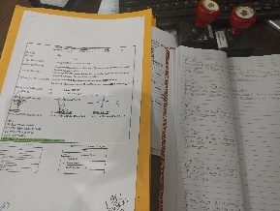

**Gambar 2. 112 Hasil Kegiatan 26 Oktober 2023**

1. Jum’at, 27 Oktober 2023

Hasil kegiatan yang dilakukan yaitu Input 13 data Tinja Rekap telah selesai dilakukan.

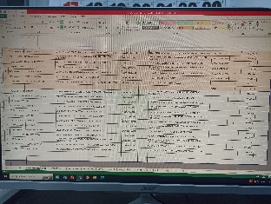

**Gambar 2. 113 Hasil Kegiatan 24 Oktober 2023**

### Hasil Kegiatan Magang Minggu Ke-8

1. Senin, 30 Oktober 2023

Hasil kegiatan yang dilakukan yaitu Sub kegiatan dan nama pelaksana telah tertulis pada dokumen kontrak sebanyak 6 dokumen. 3 Surat Perjalanan Dinas (SPD) pada berkas penelitian dokumen pembangunan infrastruktur permukiman telah lengkap, sebanyak 20 berkas

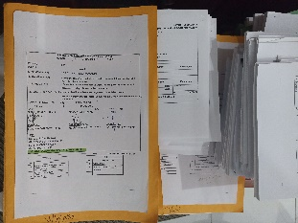

**Gambar 2. 114 Hasil Kegiatan 30 Oktober 2023**

1. Selasa, 31 Oktober 2023

Hasil kegiatan yang dilakukan yaitu Penataan 22 berkas penelitian dokumen pembangunan infrastruktur permukiman sudah sesuai. Nomor berkas, detail kegiatan dan nama pelaksana telah dicatat pada daftar buku pengiriman sebanyak 22 berkas dan 22 Surat perintah membayar (SPM) telah di stempel.

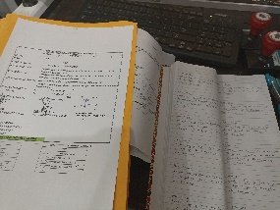

**Gambar 2. 115 Hasil Kegiatan 31 Oktober 2023**

1. Rabu, 01 November 2023

Hasil kegiatan yang dilakukan yaitu Penataan 5 berkas penelitian dokumen pembangunan infrastruktur permukiman sudah sesuai. Nomor berkas, detail kegiatan dan nama pelaksana telah dicatat pada daftar buku pengiriman sebanyak 9 berkas dan 5 Surat perintah membayar (SPM) telah di stempel.

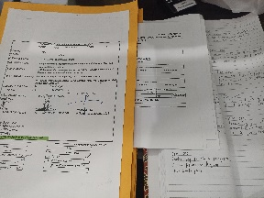

**Gambar 2. 116 Hasil Kegiatan 01 November2023**

1. Kamis, 02 November 2023

Hasil kegiatan yang dilakukan yaitu 16 berkas penelitian dokumen pembangunan infrastruktur permukiman telah terisi tanggal nota dinas, nomor nota dinas, nomor surat perintah kerja lembur, dan nomor surat perintah tugas. 3 Surat Perjalanan Dinas (SPD) pada berkas penelitian dokumen pembangunan infrastruktur permukiman telah lengkap, sebanyak 16 berkas.

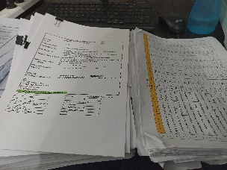

**Gambar 2. 117 Hasil Kegiatan 02 November2023**

1. Jum’at, 03 November 2023

Hasil kegiatan yang dilakukan yaitu Penataan 45 berkas penelitian dokumen pembangunan infrastruktur permukiman yang akan di fotocopy dan scan sudah sesuai. Nomor berkas, detail kegiatan dan nama pelaksana telah dicatat pada daftar buku pengiriman sebanyak 10 berkas dan 10 Surat perintah membayar (SPM) telah di stempel.

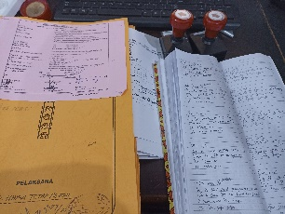

**Gambar 2. 118 Hasil Kegiatan 03 November2023**

### Hasil Kegiatan Magang Minggu Ke-9

1. Senin, 06 November 2023

Hasil kegiatan yang dilakukan yaitu Input 17 data Tinja Rekap telah selesai dilakukan.

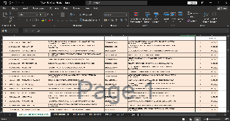

**Gambar 2. 119 Hasil Kegiatan 06 November2023**

1. Selasa, 07 November 2023

Tidak ada kegiatan yang dilakukan dikarenakan IJIN.

1. Rabu, 08 November 2023

Hasil kegiatan yang dilakukan yaitu penataan 47 berkas penelitian dokumen pembangunan infrastruktur permukiman sudah sesuai. Nomor berkas, detail kegiatan dan nama pelaksana telah dicatat pada daftar buku pengiriman sebanyak 47 berkas dan 47 Surat perintah membayar (SPM) telah di stempel.

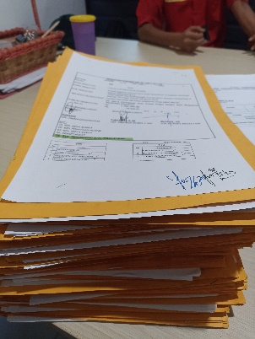

**Gambar 2. 120 Hasil Kegiatan 08 November2023**

1. Kamis, 09 November 2023

Hasil kegiatan yang dilakukan yaitu penataan 16 berkas penelitian dokumen pembangunan infrastruktur permukiman sudah sesuai. Nomor berkas, detail kegiatan dan nama pelaksana telah dicatat pada daftar buku pengiriman sebanyak 16 berkas dan 16 Surat perintah membayar (SPM) telah di stempel.

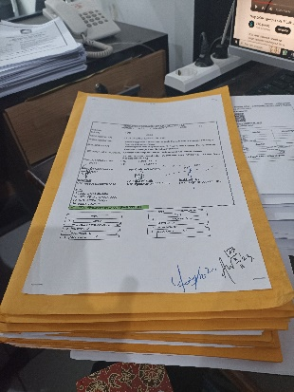

**Gambar 2. 121 Hasil Kegiatan 09 November2023**

1. Jum’at, 10 November 2023

Hasil kegiatan yang dilakukan yaitu Sub kegiatan dan nama pelaksana telah tertulis pada dokumen kontrak sebanyak 93 dokumen.

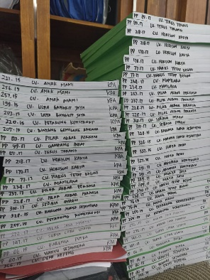

**Gambar 2. 122 Hasil Kegiatan 10 November2023**

### Hasil Kegiatan Magang Minggu Ke-10

1. Senin, 13 November 2023

Hasil kegiatan yang dilakukan yaitu penataan 12 berkas penelitian dokumen pembangunan infrastruktur permukiman sudah sesuai. Nomor berkas, detail kegiatan dan nama pelaksana telah dicatat pada daftar buku pengiriman sebanyak 29 berkas. 29 Surat perintah membayar (SPM) telah di stempel.

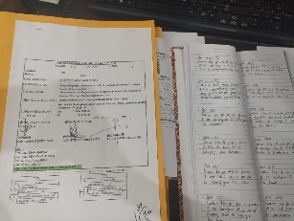

**Gambar 2. 123 Hasil Kegiatan 13 November2023**

1. Selasa, 14 November 2023

Hasil kegiatan yang dilakukan yaitu input 12 data Tinja Rekap telah selesai dilakukan.

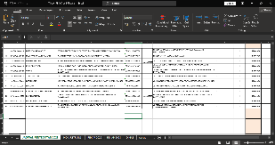

**Gambar 2. 124 Hasil Kegiatan 14 November2023**

1. Rabu, 15 November 2023

Hasil kegiatan yang dilakukan yaitu nomor berkas, detail kegiatan dan nama pelaksana telah dicatat pada daftar buku pengiriman sebanyak 2 berkas dan 2 Surat perintah membayar (SPM) telah di stempel.

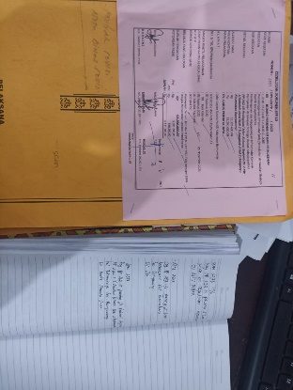

**Gambar 2. 125 Hasil Kegiatan 15 November2023**

1. Kamis, 16 November 2023

Hasil kegiatan yang dilakukan yaitu sebanyak 16 surat telah tertulis pada buku agenda surat keluar dan sudah terisi tanggal surat dan nomor surat.

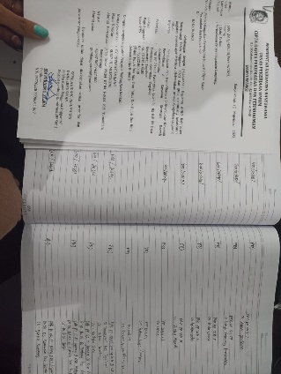

**Gambar 2. 126 Hasil Kegiatan 16 November2023**

1. Jum’at, 17 November 2023

Hasil kegiatan yang dilakukan yaitu penataan 3 berkas penelitian dokumen pembangunan infrastruktur permukiman yang akan di fotocopy dan scan sudah selesai.

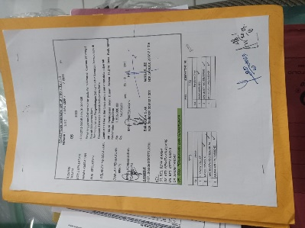

**Gambar 2. 127 Hasil Kegiatan 17 November2023**

### Hasil Kegiatan Magang Minggu Ke-11

1. Senin, 20 November 2023

Hasil kegiatan yang dilakukan yaitu penataan 4 berkas penelitian dokumen pembangunan infrastruktur permukiman sudah sesuai. Nomor berkas, detail kegiatan dan nama pelaksana telah dicatat pada daftar buku pengiriman sebanyak 9 berkas dan 9 Surat perintah membayar (SPM) telah di stempel. Input 10 data Tinja Rekap telah selesai dilakukan.

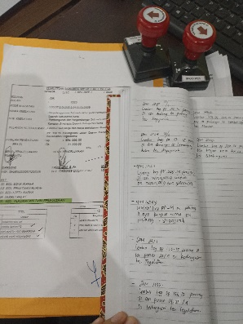

**Gambar 2. 128 Hasil Kegiatan 20 November2023**

1. Selasa, 21 November 2023

Hasil kegiatan yang dilakukan yaitu penataan 17 berkas penelitian dokumen pembangunan infrastruktur permukiman yang akan di fotocopy dan scan sudah selesai. Nomor berkas, detail kegiatan dan nama pelaksana telah dicatat pada daftar buku pengiriman sebanyak 3 berkas dan 3 Surat perintah membayar (SPM) telah di stempel.

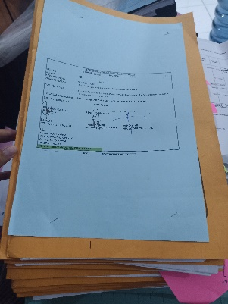

**Gambar 2. 129 Hasil Kegiatan 21 November2023**

1. Rabu, 22 November 2023

Hasil kegiatan yang dilakukan yaitu penataan 17 berkas penelitian dokumen pembangunan infrastruktur permukiman yang akan di fotocopy dan scan sudah selesai. Nomor berkas, detail kegiatan dan nama pelaksana telah dicatat pada daftar buku pengiriman sebanyak 17 berkas dan 17 Surat perintah membayar (SPM) telah di stempel. Sebanyak 6 surat telah tertulis pada buku agenda surat keluar dan sudah terisi tanggal surat dan nomor surat.

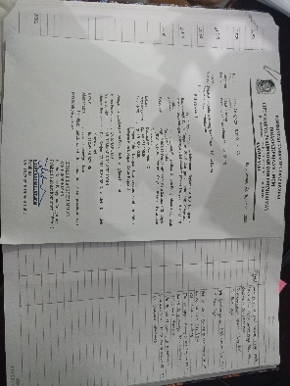

**Gambar 2. 130 Hasil Kegiatan 22 November2023**

1. Kamis, 23 November 2023

Hasil kegiatan yang dilakukan yaitu 60 dokumen kontrak telah selesai dilengkapi.

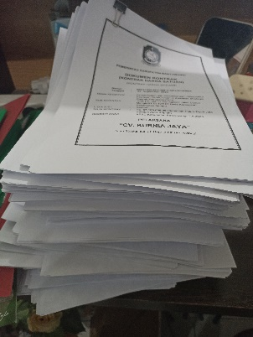

**Gambar 2. 131 Hasil Kegiatan 23 November2023**

1. Jum’at, 24 November 2023

Hasil kegiatan yang dilakukan yaitu penataan 17 berkas penelitian dokumen pembangunan infrastruktur permukiman yang akan di fotocopy dan scan sudah selesai. Nomor berkas, detail kegiatan dan nama pelaksana telah dicatat pada daftar buku pengiriman sebanyak 17 berkas dan 17 Surat perintah membayar (SPM) telah di stempel.

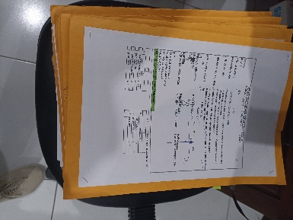

**Gambar 2. 132 Hasil Kegiatan 24 November2023**

### Hasil Kegiatan Magang Minggu Ke-12

1. Senin, 27 November 2023

Hasil kegiatan yang dilakukan yaitu penataan 11 berkas penelitian dokumen pembangunan infrastruktur permukiman sudah sesuai. Nomor berkas, detail kegiatan dan nama pelaksana telah dicatat pada daftar buku pengiriman sebanyak 28 berkas dan 28 Surat perintah membayar (SPM) telah di stempel.

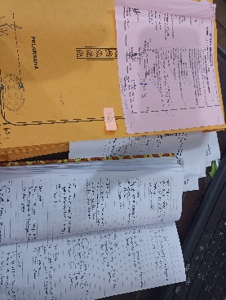

**Gambar 2. 133 Hasil Kegiatan 27 November2023**

1. Selasa, 28 November 2023

Hasil kegiatan yang dilakukan yaitu nomor berkas, detail kegiatan dan nama pelaksana telah dicatat pada daftar buku pengiriman sebanyak 7 berkas dan 7 Surat perintah membayar (SPM) telah di stempel. Input 12 data Tinja Rekap telah selesai dilakukan.

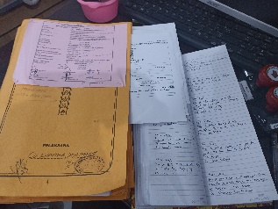

**Gambar 2. 134 Hasil Kegiatan 28 November2023**

1. Rabu, 29 November 2023

Hasil kegiatan yang dilakukan yaitu 53 dokumen kontrak telah selesai dilengkapi.

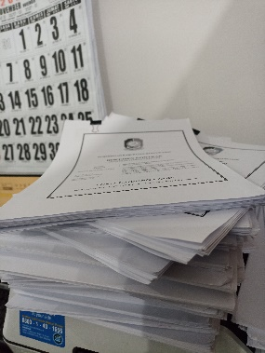

**Gambar 2. 135 Hasil Kegiatan 29 November2023**

1. Kamis, 30 November 2023

Hasil kegiatan yang dilakukan yaitu Nomor berkas, detail kegiatan dan nama pelaksana telah dicatat pada daftar buku pengiriman sebanyak 10 berkas dan 10 Surat perintah membayar (SPM) telah di stempel. 29 dokumen kontrak telah selesai dilengkapi.

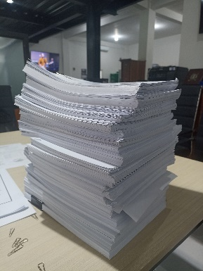

**Gambar 2. 136 Hasil Kegiatan 01 November2023**

1. Jum’at, 01 Desember 2023

Hasil kegiatan yang dilakukan yaitu Nomor berkas, detail kegiatan dan nama pelaksana telah dicatat pada daftar buku pengiriman sebanyak 3 berkas dan 3 Surat perintah membayar (SPM) telah di stempel. 60 dokumen kontrak telah selesai dilengkapi.

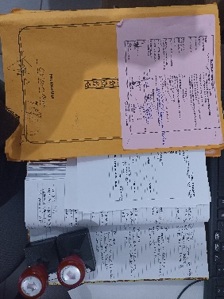

**Gambar 2. 137 Hasil Kegiatan 01 Desember2023**

### Hasil Kegiatan Magang Minggu Ke-13

1. Senin, 04 Desember 2023

Hasil kegiatan yang dilakukan yaitu sub kegiatan dan nama pelaksana telah tertulis pada dokumen kontrak sebanyak 78 dokumen. Penataan 4 berkas penelitian dokumen pembangunan infrastruktur permukiman sudah sesuai. Nomor berkas, detail kegiatan dan nama pelaksana telah dicatat pada daftar buku pengiriman sebanyak 14 berkas dan 14 Surat perintah membayar (SPM) telah di stempel.

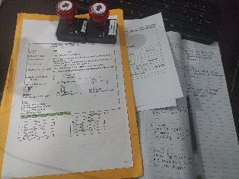

**Gambar 2. 138 Hasil Kegiatan 04 Desember2023**

1. Selasa, 05 Desember 2023

Hasil kegiatan yang dilakukan yaitu sub kegiatan dan nama pelaksana telah tertulis pada dokumen kontrak sebanyak 54 dokumen. 17 berkas penelitian dokumen pembangunan infrastruktur permukiman telah terisi tanggal nota dinas, nomor nota dinas, nomor surat perintah kerja lembur, dan nomor surat perintah tugas.

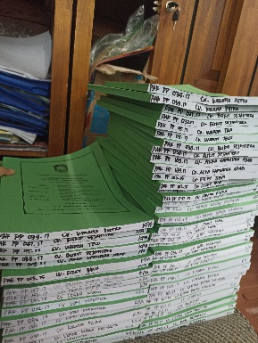

**Gambar 2. 139 Hasil Kegiatan 05 Desember2023**

1. Rabu, 06 Desember 2023

Hasil kegiatan yang dilakukan yaitu sub kegiatan dan nama pelaksana telah tertulis pada dokumen kontrak sebanyak 60 dokumen. 13 berkas penelitian dokumen pembangunan infrastruktur permukiman telah terisi tanggal nota dinas, nomor nota dinas, nomor surat perintah kerja lembur, dan nomor surat perintah tugas.

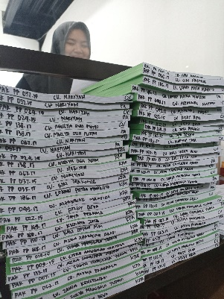

**Gambar 2. 140 Hasil Kegiatan 06 Desember2023**

1. Kamis, 07 Desember 2023

Hasil kegiatan yang dilakukan yaitu 23 berkas penelitian dokumen pembangunan infrastruktur permukiman telah terisi tanggal nota dinas, nomor nota dinas, nomor surat perintah kerja lembur, dan nomor surat perintah tugas. 27 dokumen kontrak telah selesai dilengkapi.

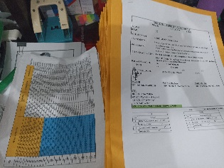

**Gambar 2. 141 Hasil Kegiatan 07 Desember2023**

1. Jum’at, 08 Desember 2023

Hasil kegiatan yang dilakukan yaitu nomor berkas, detail kegiatan dan nama pelaksana telah dicatat pada daftar buku pengiriman sebanyak 3 berkas dan 3 Surat perintah membayar (SPM) telah di stempel. Sub kegiatan dan nama pelaksana telah tertulis pada dokumen kontrak sebanyak 78 dokumen. 60 dokumen kontrak telah selesai dilengkapi.

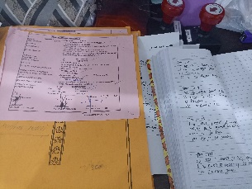

**Gambar 2. 142 Hasil Kegiatan 07 Desember2023**

### Hasil Kegiatan Magang Minggu Ke-14

1. Senin, 11 Desember 2023

Hasil kegiatan yang dilakukan yaitu sub kegiatan dan nama pelaksana telah tertulis pada dokumen kontrak sebanyak 123 dokumen. Input 13 data Tinja Rekap telah selesai dilakukan.

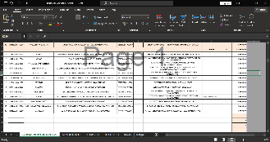

**Gambar 2. 143 Hasil Kegiatan 11 Desember2023**

1. Selasa, 12 Desember 2023

Hasil kegiatan yang dilakukan yaitu sub kegiatan dan nama pelaksana telah tertulis pada dokumen kontrak sebanyak 78 dokumen.

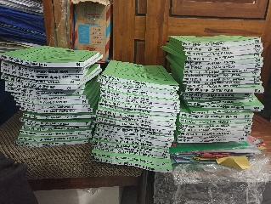

**Gambar 2. 144 Hasil Kegiatan 12 Desember2023**

1. Rabu, 13 Desember 2023

Hasil kegiatan yang dilakukan yaitu nomor berkas, detail kegiatan dan nama pelaksana telah dicatat pada daftar buku pengiriman sebanyak 5 berkas dan 5 Surat perintah membayar (SPM) telah di stempel. Sub kegiatan dan nama pelaksana telah tertulis pada dokumen kontrak sebanyak 60 dokumen.

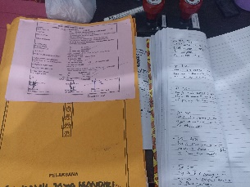

**Gambar 2. 145 Hasil Kegiatan 13 Desember2023**

1. Kamis, 14 Desember 2023

Hasil kegiatan yang dilakukan yaitu Sub kegiatan dan nama pelaksana telah tertulis pada dokumen kontrak sebanyak 54 dokumen.

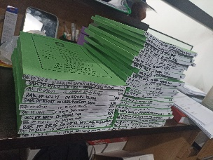

**Gambar 2. 146 Hasil Kegiatan 14 Desember2023**

1. Jum’at, 15 Desember 2023

Hasil kegiatan yang dilakukan yaitu sub kegiatan dan nama pelaksana telah tertulis pada dokumen kontrak sebanyak 54 dokumen. Terlaksananya acara Pembahasan Laporan Akhir Dokumen RP3KP dan Rancangan Perda PKP yang dilaksanakan di Ruang Rapat Aula Minakjinggo Pemerintah Kab. Banyuwangi.

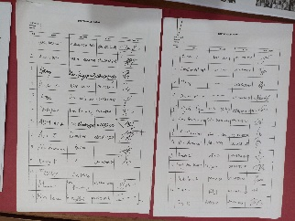

**Gambar 2. 147 Hasil Kegiatan 15 Desember2023**

### Hasil Kegiatan Magang Minggu Ke-15

1. Senin, 18 Desember 2023

Hasil kegiatan yang dilakukan yaitu sub kegiatan dan nama pelaksana telah tertulis pada dokumen kontrak sebanyak 105 dokumen. Penulisan berkas registrasi pengajuan termyn telah dilakukan sebanyak 22 berkas. Input 17 data Tinja Rekap telah selesai dilakukan.

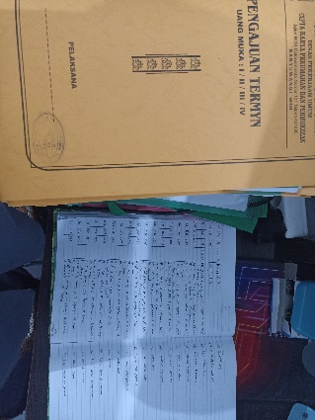

**Gambar 2. 148 Hasil Kegiatan 18 Desember2023**

1. Selasa, 19 Desember 2023

Hasil kegiatan yang dilakukan yaitu penulisan berkas registrasi pengajuan termyn telah dilakukan sebanyak 42 berkas. Sub kegiatan dan nama pelaksana telah tertulis pada dokumen kontrak sebanyak 54 dokumen.

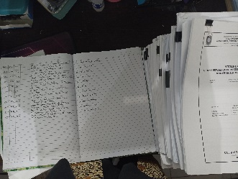

**Gambar 2. 149 Hasil Kegiatan 19 Desember2023**

1. Rabu, 20 Desember 2023

Hasil kegiatan yang dilakukan yaitu nomor berkas, detail kegiatan dan nama pelaksana telah dicatat pada daftar buku pengiriman sebanyak 78 berkas dan 78 Surat perintah membayar (SPM) telah di stempel. Sub kegiatan dan nama pelaksana telah tertulis pada dokumen kontrak sebanyak 42 dokumen. Penulisan berkas registrasi pengajuan termyn telah dilakukan sebanyak 46 berkas.

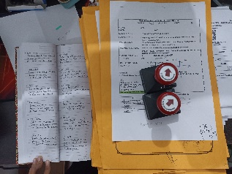

**Gambar 2. 150 Hasil Kegiatan 20 Desember2023**

1. Kamis, 21 Desember 2023

Hasil kegiatan yang dilakukan yaitu sub kegiatan dan nama pelaksana telah tertulis pada dokumen kontrak sebanyak 60 dokumen.

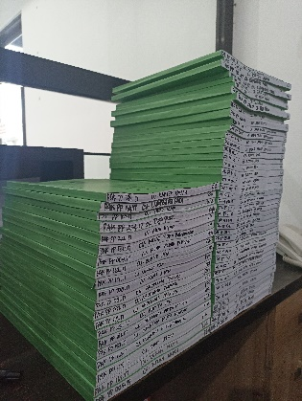

**Gambar 2. 151 Hasil Kegiatan 21 Desember2023**

1. Jum’at, 22 Desember 2023

Hasil kegiatan yang dilakukan yaitu nomor berkas, detail kegiatan dan nama pelaksana telah dicatat pada daftar buku pengiriman sebanyak 8 berkas dan 8 Surat perintah membayar (SPM) telah di stempel. Penulisan berkas registrasi pengajuan termyn telah dilakukan sebanyak 25 berkas.

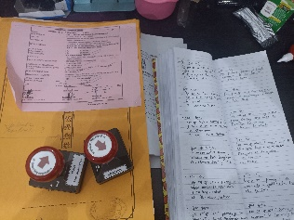

**Gambar 2. 152 Hasil Kegiatan 22 Desember2023**

### Hasil Kegiatan Magang Minggu Ke-16

1. Senin, 25 Desember 2023

Tidak ada kegiatan yang dilakukan dikarenakan libur Hari Raya Natal.

1. Selasa, 26 Desember 2023

Tidak ada kegiatan yang dilakukan dikarenakan libur Cuti Bersama Natal.

1. Rabu, 27 Desember 2023

Hasil kegiatan yang dilakukan yaitu Nomor berkas, detail kegiatan dan nama pelaksana telah dicatat pada daftar buku pengiriman sebanyak 53 berkas dan 53 Surat perintah membayar (SPM) telah di stempel.

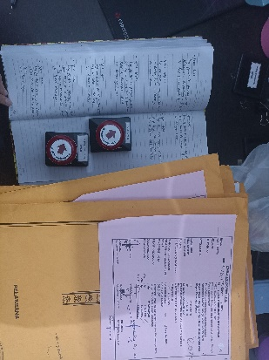

**Gambar 2. 153 Hasil Kegiatan 27 Desember2023**

1. Kamis, 28 Desember 2023

Hasil kegiatan yang dilakukan yaitu Nomor berkas, detail kegiatan dan nama pelaksana telah dicatat pada daftar buku pengiriman sebanyak 50 berkas dan 50 Surat perintah membayar (SPM) telah di stempel.



**Gambar 2. 154 Hasil Kegiatan 28 Desember2023**

1. Jum’at, 29 Desember 2023

Hasil kegiatan yang dilakukan yaitu Nomor berkas, detail kegiatan dan nama pelaksana telah dicatat pada daftar buku pengiriman sebanyak 76 berkas dan 76 Surat perintah membayar (SPM) telah di stempel.

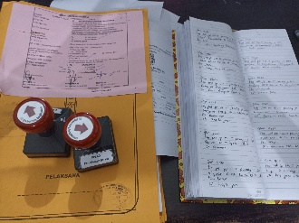

**Gambar 2. 155 Hasil Kegiatan 29 Desember2023**

## Pengalaman Belajar

Magang merupakan salah satu kegiatan dari program Kampus Merdeka, yang berguna bagi mahasiswa untuk mempersiapkan diri di dunia kerja, Adapun pengalaman belajar Soft Skill dan Hard Skill yang penulis dapatkan selama Magang di, sebagai berikut :

### Pengalaman Belajar Minggu Ke-1

1. Senin, 11 September 2023
2. Hardskill
3. Dapat mengetahui penataan berkas, pencatatan berkas pengiriman, dan penulisan dokumen kontrak dengan benar dan sesuai.
4. Softskill
5. Teliti dalam menyelesaikan penataan berkas, pencatatan berkas, dan penulisan dokumen kontrak.
6. Dapat menyelesaikan tugas yang diberikan dengan baik, cepat dan tepat.
7. Selasa, 12 September 2023
8. Hardskill
9. Dapat mengetahui penataan berkas, dan penulisan dokumen kontrak dengan benar dan sesuai.
10. Softskill
11. Teliti dalam menyelesaikan penataan berkas, pencatatan berkas, dan penulisan dokumen kontrak.
12. Dapat menyelesaikan tugas yang diberikan dengan baik, cepat dan tepat.
13. Rabu, 13 September 2023
14. Hardskill
15. Dapat mengetahui penataan berkas dan pencatatan berkas dengan benar dan sesuai.
16. Softskill
17. Teliti dalam menyelesaikan penataan berkas, dan pencatatan berkas pengiriman.
18. Dapat menyelesaikan tugas yang diberikan dengan baik, cepat dan tepat.
19. Kamis, 14 September 2023
20. Hardskill
21. Dapat mengetahui penataan berkas, pencatatan berkas pengiriman, dan penulisan dokumen kontrak dengan benar dan sesuai.
22. Stempel surat dengan tepat dan benar
23. Softskill
24. Teliti dalam menyelesaikan penataan berkas, dan pencatatan berkas pengiriman.
25. Dapat menyelesaikan tugas yang diberikan dengan baik, cepat dan tepat
26. Jum’at, 15 September 2023
27. Hardskill
28. Stempel surat dengan tepat dan benar.
29. Dapat mengetahui penataan berkas, pencatatan berkas pengiriman, dan penulisan dokumen kontrak dengan benar dan sesuai.
30. Softskill
31. Teliti dalam menyelesaikan penataan berkas, pencatatan berkas, dan penulisan dokumen kontrak.
32. Dapat menyelesaikan tugas yang diberikan dengan baik, cepat dan tepat

### Pengalaman Belajar Minggu Ke-2

1. Senin, 18 September 2023
2. Hardskill
3. Dapat mengetahui penataan berkas dan penulisan dokumen kontrak dengan benar dan sesuai.
4. Softskill
5. Teliti dalam menyelesaikan penataan berkas dan penulisan dokumen kontrak.
6. Dapat menyelesaikan tugas yang diberikan dengan baik, cepat dan tepat
7. Selasa, 19 September 2023
8. Hardskill
9. Dapat mengetahui penataan berkas, pencatatan berkas pengiriman, dan penulisan dokumen kontrak dengan benar dan sesuai.
10. Stempel surat dengan tepat dan benar.
11. Softskill
12. Teliti dalam menyelesaikan penataan berkas, dan penulisan dokumen kontrak.
13. Dapat menyelesaikan tugas yang diberikan dengan baik, cepat dan tepat.
14. Rabu, 20 September 2023
15. Hardskill
16. Dapat mengetahui penataan berkas dan pencatatan berkas dengan benar dan sesuai.
17. Stempel surat dengan tepat dan benar.
18. Softskill
19. Teliti dalam menyelesaikan penataan berkas, dan pencatatan berkas pengiriman.
20. Dapat menyelesaikan tugas yang diberikan dengan baik, cepat dan tepat
21. Kamis, 21 September 2023
22. Hardskill
23. Dapat mengetahui penataan berkas, pencatatan berkas pengiriman, dan penulisan dokumen kontrak dengan benar dan sesuai.
24. Stempel surat dengan tepat dan benar.
25. Softskill
26. Teliti dalam menyelesaikan penataan berkas, dan pencatatan berkas pengiriman.
27. Dapat menyelesaikan tugas yang diberikan dengan baik, cepat dan tepat.
28. Jum’at, 22 September 2023
29. Hardskill
30. Penataan berkas, pencatatan berkas pengiriman, dan penulisan dokumen kontrak dengan benar dan sesuai.
31. Softskill
32. Teliti dalam menyelesaikan penulisan dokumen kontrak.
33. Dapat menyelesaikan tugas yang diberikan dengan baik, cepat dan tepat

### Pengalaman Belajar Minggu Ke-3

1. Senin, 25 September 2023
2. Hardskill
3. Mampu melakukan pencatatan berkas dengan benar dan sesuai.
4. Stempel surat dengan tepat dan benar.
5. Softskill
6. Teliti dalam menyelesaikan pekerjaan yang diberikan
7. Dapat menyelesaikan tugas yang diberikan dengan baik, cepat dan tepat.
8. Manajemen waktu dalam melakukan pekerjaan.
9. Selasa, 26 September 2023
10. Hardskill
11. Mampu melakukan pencatatan berkas pengiriman, dan penulisan dokumen kontrak dengan benar dan sesuai.
12. Stempel surat dengan tepat dan benar
13. Softskill
14. Teliti dalam menyelesaikan pekerjaan yang diberikan.
15. Dapat menyelesaikan tugas yang diberikan dengan baik, cepat dan tepat.
16. Manajemen waktu dalam melakukan pekerjaan.
17. Rabu, 27 September 2023
18. Hardskill
19. Mampu melakukan pencatatan berkas, penulisan tanggal dan nomor dengan benar dan sesuai.
20. Stempel surat dengan tepat dan benar.
21. Softskill
22. Teliti dalam menyelesaikan pekerjaan yang diberikan.
23. Dapat menyelesaikan tugas yang diberikan dengan baik, cepat dan tepat.
24. Manajemen waktu dalam melakukan pekerjaan.
25. Kamis, 28 September 2023

Tidak ada kegiatan yang dilakukan dikarenakan Libur Memperingati hari Maulid Nabi 1445H.

1. Jum’at, 29 September 2023
2. Hardskill
3. Mampu melakukan pencatatan berkas dengan benar dan sesuai.
4. Softskill
5. Teliti dalam menyelesaikan pekerjaan yang diberikan.
6. Dapat menyelesaikan tugas yang diberikan dengan baik, cepat dan tepat.
7. Manajemen waktu dalam melakukan pekerjaan.

### Pengalaman Belajar Minggu Ke-4

* 1. Senin, 02 Oktober 2023
     1. Hardskill
        1. Mampu melakukan pencatatan berkas, penulisan tanggal dan nomor dengan benar dan sesuai.
     2. Softskill

1. Teliti dalam menyelesaikan pekerjaan yang diberikan.
2. Dapat menyelesaikan tugas yang diberikan dengan baik, cepat dan tepat.
3. Manajemen waktu dalam melakukan pekerjaan.
   1. Selasa, 03 Oktober 2023
4. Hardskill
5. Mampu melakukan penulisan dokumen kontrak dengan benar dan sesuai.
6. Softskill
7. Teliti dalam menyelesaikan pekerjaan yang diberikan.
8. Dapat menyelesaikan tugas yang diberikan dengan baik, cepat dan tepat.
9. Manajemen waktu dalam melakukan pekerjaan.
   1. Rabu, 04 Oktober 2023
10. Hardskill
11. Mampu melakukan pencatatan berkas dengan benar dan sesuai.
12. Stempel surat dengan tepat dan benar.
13. Softskill
14. Teliti dalam menyelesaikan pekerjaan yang diberikan.
15. Dapat menyelesaikan tugas yang diberikan dengan baik, cepat dan tepat.
16. Manajemen waktu dalam melakukan pekerjaan.
    1. Kamis, 05 Oktober 2023
17. Hardskill
18. Mampu melakukan penulisan dokumen dan penataan berkas dengan benar dan sesuai.
19. Softskill
20. Teliti dalam menyelesaikan pekerjaan yang diberikan.
21. Dapat menyelesaikan tugas yang diberikan dengan baik, cepat dan tepat.
22. Manajemen waktu dalam melakukan pekerjaan.
    1. Jum’at, 06 Oktober 2023
23. Hardskill
24. Mampu melakukan penulisan dokumen kontrak dengan benar dan sesuai.
25. Softskill
26. Teliti dalam menyelesaikan pekerjaan yang diberikan.
27. Dapat menyelesaikan tugas yang diberikan dengan baik, cepat dan tepat.
28. Manajemen waktu dalam melakukan pekerjaan.

### Pengalaman Belajar Minggu Ke-5

* 1. Senin, 09 Oktober 2023

1. Hardskill
2. Mampu melakukan pencatatan dan penataan berkas dengan benar dan sesuai.
3. Stempel surat dengan tepat dan benar.
4. Softskill
5. Teliti dalam menyelesaikan pekerjaan yang diberikan.
6. Dapat menyelesaikan tugas yang diberikan dengan baik, cepat dan tepat.
7. Manajemen waktu dalam melakukan pekerjaan.
   1. Selasa, 10 Oktober 2023
8. Hardskill
9. Mampu melakukan penulisan tanggal dan nomor dengan benar dan sesuai.
10. Softskill
11. Teliti dalam menyelesaikan pekerjaan yang diberikan.
12. Dapat menyelesaikan tugas yang diberikan dengan baik, cepat dan tepat.
13. Manajemen waktu dalam melakukan pekerjaan.
    1. Rabu, 11 Oktober 2023
14. Hardskill
15. Mampu melakukan penulisan tanggal dan nomor dengan benar dan sesuai.
16. Softskill
17. Teliti dalam menyelesaikan pekerjaan yang diberikan.
18. Dapat menyelesaikan tugas yang diberikan dengan baik, cepat dan tepat.
19. Manajemen waktu dalam melakukan pekerjaan.
    1. Kamis, 12 Oktober 2023
20. Hardskill
21. Dapat berkomunikasi kepada tamu undangan untuk mengisi daftar hadir yang telah disediakan.
22. Softskill
23. Mampu menerima kedatangan tamu undangan dengan baik dan ramah.
24. Dapat menyelesaikan tugas yang diberikan dengan baik, cepat dan tepat.
    1. Jum’at, 13 Oktober 2023
25. Hardskill
26. Mampu melakukan penulisan tanggal dan nomor dengan benar dan sesuai.
27. Softskill
28. Teliti dalam menyelesaikan pekerjaan yang diberikan.
29. Dapat menyelesaikan tugas yang diberikan dengan baik, cepat dan tepat.
30. Manajemen waktu dalam melakukan pekerjaan.

### Pengalaman Belajar Minggu Ke-6

1. Senin, 16 Oktober 2023
2. Hardskill
3. Mampu melakukan pencatatan dan penataan berkas dengan benar dan sesuai.
4. Stempel surat dengan tepat dan benar.
5. Softskill
6. Teliti dalam menyelesaikan pekerjaan yang diberikan.
7. Dapat menyelesaikan tugas yang diberikan dengan baik, cepat dan tepat.
8. Manajemen waktu dalam melakukan pekerjaan.
9. Selasa, 17 Oktober 2023
10. Hardskill
11. Mampu melakukan penulisan dokumen kontrak dengan benar dan sesuai.
12. Softskill
13. Teliti dalam menyelesaikan pekerjaan yang diberikan.
14. Dapat menyelesaikan tugas yang diberikan dengan baik, cepat dan tepat.
15. Manajemen waktu dalam melakukan pekerjaan.
16. Rabu, 18 Oktober 2023
17. Hardskill
18. Mampu melakukan penulisan tanggal dan nomor dengan benar dan sesuai.
19. Softskill
20. Teliti dalam menyelesaikan pekerjaan yang diberikan.
21. Dapat menyelesaikan tugas yang diberikan dengan baik, cepat dan tepat.
22. Manajemen waktu dalam melakukan pekerjaan.
23. Kamis, 19 Oktober 2023
24. Hardskill
25. Mampu melakukan pencatatan berkas, penataan berkas dan penulisan dokumen kontrak dengan benar dan sesuai.
26. Stempel surat dengan tepat dan benar.
27. Softskill
28. Teliti dalam menyelesaikan pekerjaan yang diberikan.
29. Dapat menyelesaikan tugas yang diberikan dengan baik, cepat dan tepat.
30. Manajemen waktu dalam melakukan pekerjaan.
31. Jum’at, 20 Oktober 2023
32. Hardskill
33. Mampu melakukan pencatatan berkas dengan benar dan sesuai.
34. Stempel surat dengan tepat dan benar.
35. Softskill
36. Teliti dalam menyelesaikan pekerjaan yang diberikan.
37. Dapat menyelesaikan tugas yang diberikan dengan baik, cepat dan tepat.
38. Manajemen waktu dalam melakukan pekerjaan.

### Pengalaman Belajar Minggu Ke-7

1. Senin, 23 Oktober 2023
2. Hardskill
3. Mampu melakukan penulisan dokumen kontrak dan pelengkapan spd dengan benar dan sesuai.
4. Softskill
5. Teliti dalam menyelesaikan pekerjaan yang diberikan.
6. Dapat menyelesaikan tugas yang diberikan dengan baik, cepat dan tepat.
7. Manajemen waktu dalam melakukan pekerjaan.
8. Selasa, 24 Oktober 2023
9. Hardskill
   * 1. Mampu melakukan penulisan tanggal dan nomor dengan benar dan sesuai.
10. Softskill
11. Teliti dalam menyelesaikan pekerjaan yang diberikan.
12. Dapat menyelesaikan tugas yang diberikan dengan baik, cepat dan tepat.
13. Manajemen waktu dalam melakukan pekerjaan.
14. Rabu, 25 Oktober 2023
15. Hardskill
16. Mampu melakukan pencatatan dan penataan berkas dengan benar dan sesuai.
17. Stempel surat dengan tepat dan benar.
18. Softskill
19. Teliti dalam menyelesaikan pekerjaan yang diberikan.
20. Dapat menyelesaikan tugas yang diberikan dengan baik, cepat dan tepat.
21. Manajemen waktu dalam melakukan pekerjaan.
22. Kamis, 26 Oktober 2023
23. Hardskill
24. Mampu melakukan pencatatan dan penataan berkas dengan benar dan sesuai.
25. Stempel surat dengan tepat dan benar.
26. Softskill
27. Teliti dalam menyelesaikan pekerjaan yang diberikan.
28. Dapat menyelesaikan tugas yang diberikan dengan baik, cepat dan tepat.
29. Manajemen waktu dalam melakukan pekerjaan.
30. Jum’at, 27 Oktober 2023
31. Hardskill
32. Mampu mengoperasikan Microsoft excel dengan baik.
33. Softskill
34. Teliti dalam menyelesaikan pekerjaan yang diberikan.
35. Dapat menyelesaikan tugas yang diberikan dengan baik, cepat dan tepat.
36. Manajemen waktu dalam melakukan pekerjaan.

### Pengalaman Belajar Minggu Ke-8

1. Senin, 30 Oktober 2023
2. Hardskill
3. Mampu melakukan penulisan dokumen kontrak dan pelengkapan spd dengan benar dan sesuai.
4. Softskill
5. Teliti dalam menyelesaikan pekerjaan yang diberikan.
6. Dapat menyelesaikan tugas yang diberikan dengan baik, cepat dan tepat.
7. Manajemen waktu dalam melakukan pekerjaan.
8. Selasa, 31 Oktober 2023
9. Hardskill
10. Mampu melakukan pencatatan dan penataan berkas dengan benar dan sesuai.
11. Stempel surat dengan tepat dan benar.
12. Softskill
13. Teliti dalam menyelesaikan pekerjaan yang diberikan.
14. Dapat menyelesaikan tugas yang diberikan dengan baik, cepat dan tepat.
15. Manajemen waktu dalam melakukan pekerjaan.
16. Rabu, 01 November 2023
17. Hardskill
18. Mampu melakukan pencatatan dan penataan berkas dengan benar dan sesuai.
19. Stempel surat dengan tepat dan benar.
20. Softskill
21. Teliti dalam menyelesaikan pekerjaan yang diberikan.
22. Dapat menyelesaikan tugas yang diberikan dengan baik, cepat dan tepat.
23. Manajemen waktu dalam melakukan pekerjaan.
24. Kamis, 02 November 2023
25. Hardskill
26. Mampu melakukan penulisan tanggal dan nomor juga pelengkapan spd dengan benar dan sesuai.
27. Softskill
28. Teliti dalam menyelesaikan pekerjaan yang diberikan.
29. Dapat menyelesaikan tugas yang diberikan dengan baik, cepat dan tepat.
30. Manajemen waktu dalam melakukan pekerjaan.
31. Jum’at, 03 November 2023
32. Hardskill
33. Mampu melakukan pencatatan dan penataan berkas dengan benar dan sesuai.
34. Stempel surat dengan tepat dan benar.
35. Softskill
36. Teliti dalam menyelesaikan pekerjaan yang diberikan.
37. Dapat menyelesaikan tugas yang diberikan dengan baik, cepat dan tepat.
38. Manajemen waktu dalam melakukan pekerjaan dalam melakukan pekerjaan.

### Pengalaman Belajar Minggu Ke-9

1. Senin, 06 November 2023
2. Hardskill
3. Mampu mengoperasikan Microsoft excel dengan baik.
4. Softskill
5. Teliti dalam menyelesaikan pekerjaan yang diberikan.
6. Dapat menyelesaikan tugas yang diberikan dengan baik, cepat dan tepat.
7. Manajemen waktu dalam melakukan pekerjaan.
8. Selasa, 07 November 2023
9. Rabu, 08 November 2023
10. Hardskill
11. Mampu melakukan pencatatan dan penataan berkas dengan benar dan sesuai.
12. Stempel surat dengan tepat dan benar.
13. Softskill
14. Teliti dalam menyelesaikan pekerjaan yang diberikan.
15. Dapat menyelesaikan tugas yang diberikan dengan baik, cepat dan tepat.
16. Manajemen waktu dalam melakukan pekerjaan.
17. Kamis, 09 November 2023
18. Hardskill
19. Mampu melakukan pencatatan dan penataan berkas dengan benar dan sesuai.
20. Stempel surat dengan tepat dan benar.
21. Softskill
22. Teliti dalam menyelesaikan pekerjaan yang diberikan.
23. Dapat menyelesaikan tugas yang diberikan dengan baik, cepat dan tepat.
24. Manajemen waktu dalam melakukan pekerjaan dalam melakukan pekerjaan.
25. Jum’at, 10 November 2023
26. Hardskill
27. Mampu melakukan penulisan dokumen kontrak dengan benar dan sesuai.
28. Softskill
29. Teliti dalam menyelesaikan pekerjaan yang diberikan.
30. Dapat menyelesaikan tugas yang diberikan dengan baik, cepat dan tepat.
31. Manajemen waktu dalam melakukan pekerjaan.

### Pengalaman Belajar Minggu Ke-10

1. Senin, 13 November 2023
2. Hardskill
3. Mampu melakukan pencatatan dan penataan berkas dengan benar dan sesuai.
4. Stempel surat dengan tepat dan benar.
5. Softskill
6. Teliti dalam menyelesaikan pekerjaan yang diberikan.
7. Dapat menyelesaikan tugas yang diberikan dengan baik, cepat dan tepat.
8. Manajemen waktu dalam melakukan pekerjaan.
9. Selasa, 14 Oktober 2023
10. Hardskill
11. Mampu mengoperasikan Microsoft excel dengan baik.
12. Softskill
13. Teliti dalam menyelesaikan pekerjaan yang diberikan.
14. Dapat menyelesaikan tugas yang diberikan dengan baik, cepat dan tepat.
15. Manajemen waktu dalam melakukan pekerjaan.
16. Rabu, 15 November 2023
17. Hardskill
18. Mampu melakukan pencatatan berkas dengan benar dan sesuai.
19. Stempel surat dengan tepat dan benar.
20. Softskill
21. Teliti dalam menyelesaikan pekerjaan yang diberikan.
22. Dapat menyelesaikan tugas yang diberikan dengan baik, cepat dan tepat.
23. Manajemen waktu dalam melakukan pekerjaan.
24. Kamis, 16 November 2023
25. Hardskill
26. Mampu melakukan penulisan surat keluar dengan benar dan sesuai.
27. Softskill
28. Teliti dalam menyelesaikan pekerjaan yang diberikan.
29. Dapat menyelesaikan tugas yang diberikan dengan baik, cepat dan tepat.
30. Manajemen waktu dalam melakukan pekerjaan.
31. Jum’at, 17 November 2023
32. Hardskill
33. Mampu melakukan penataan berkas dengan benar dan sesuai.
34. Stempel surat dengan tepat dan benar.
35. Softskill
36. Teliti dalam menyelesaikan pekerjaan yang diberikan.
37. Dapat menyelesaikan tugas yang diberikan dengan baik, cepat dan tepat.
38. Manajemen waktu dalam melakukan pekerjaan.

### Pengalaman Belajar Minggu Ke-11

1. Senin, 20 November 2023
2. Hardskill
3. Mampu melakukan pencatatan dan penataan berkas dengan benar dan sesuai.
4. Stempel surat dengan tepat dan benar.
5. Mampu mengoperasikan Microsoft excel dengan baik.
6. Softskill
7. Teliti dalam menyelesaikan pekerjaan yang diberikan.
8. Dapat menyelesaikan tugas yang diberikan dengan baik, cepat dan tepat.
9. Manajemen waktu dalam melakukan pekerjaan.
10. Selasa, 21 November 2023
11. Hardskill
12. Mampu melakukan penataan dan pencatatan berkas dengan benar dan sesuai.
13. Stempel surat dengan tepat dan benar.
14. Softskill
15. Teliti dalam menyelesaikan pekerjaan yang diberikan.
16. Dapat menyelesaikan tugas yang diberikan dengan baik, cepat dan tepat.
17. Manajemen waktu dalam melakukan pekerjaan dalam melakukan pekerjaan.
18. Rabu, 22 November 2023
19. Hardskill
20. Mampu melakukan pencatatan dan penataan berkas dengan benar dan sesuai.
21. Stempel surat dengan tepat dan benar.
22. Mampu melakukan penulisan surat keluar dengan benar dan sesuai.
23. Softskill
24. Teliti dalam menyelesaikan pekerjaan yang diberikan.
25. Dapat menyelesaikan tugas yang diberikan dengan baik, cepat dan tepat.
26. Manajemen waktu dalam melakukan pekerjaan dalam melakukan pekerjaan
27. Kamis, 23 November 2023
28. Hardskill
29. Mampu melengkapi berkas yang dibutuhkan pada dokumen kontrak
30. Softskill
31. Teliti dalam menyelesaikan pekerjaan yang diberikan.
32. Dapat menyelesaikan tugas yang diberikan dengan baik, cepat dan tepat.
33. Manajemen waktu dalam melakukan pekerjaan.
34. Jum’at, 24 November 2023
35. Hardskill
36. Mampu melakukan pencatatan dan penataan berkas dengan benar dan sesuai.
37. Stempel surat dengan tepat dan benar.
38. Softskill
39. Teliti dalam menyelesaikan pekerjaan yang diberikan.
40. Dapat menyelesaikan tugas yang diberikan dengan baik, cepat dan tepat.
41. Manajemen waktu dalam melakukan pekerjaan dalam melakukan pekerjaan

### Pengalaman Belajar Minggu Ke-12

1. Senin, 27 November 2023
2. Hardskill
3. Mampu melakukan pencatatan dan penataan berkas dengan benar dan sesuai.
4. Stempel surat dengan tepat dan benar.
5. Softskill
6. Teliti dalam menyelesaikan pekerjaan yang diberikan.
7. Dapat menyelesaikan tugas yang diberikan dengan baik, cepat dan tepat.
8. Manajemen waktu dalam melakukan pekerjaan.
9. Selasa, 28 November 2023
10. Hardskill
11. Mampu melakukan penataan dan pencatatan berkas dengan benar dan sesuai.
12. Stempel surat dengan tepat dan benar.
13. Mampu mengoperasikan Microsoft excel dengan baik.
14. Softskill
15. Teliti dalam menyelesaikan pekerjaan yang diberikan.
16. Dapat menyelesaikan tugas yang diberikan dengan baik, cepat dan tepat.
17. Manajemen waktu dalam melakukan pekerjaan dalam melakukan pekerjaan.
18. Rabu, 29 November 2023
19. Hardskill
20. Mampu melengkapi berkas yang dibutuhkan pada dokumen kontrak.
21. Softskill
22. Teliti dalam menyelesaikan pekerjaan yang diberikan.
23. Dapat menyelesaikan tugas yang diberikan dengan baik, cepat dan tepat.
24. Manajemen waktu dalam melakukan pekerjaan.
25. Kamis, 30 November 2023
26. Hardskill
27. Mampu melakukan pencatatan dengan benar dan sesuai.
28. Stempel surat dengan tepat dan benar.
29. Mampu melengkapi berkas yang dibutuhkan pada dokumen kontrak.
30. Softskill
31. Teliti dalam menyelesaikan pekerjaan yang diberikan.
32. Dapat menyelesaikan tugas yang diberikan dengan baik, cepat dan tepat.
33. Manajemen waktu dalam melakukan pekerjaan dalam melakukan pekerjaan.
34. Jum’at, 01 Desember 2023
35. Hardskill
36. Mampu melakukan pencatatan dan penataan berkas dengan benar dan sesuai.
37. Stempel surat dengan tepat dan benar.
38. Mampu melengkapi berkas yang dibutuhkan pada dokumen kontrak.
39. Softskill
40. Teliti dalam menyelesaikan pekerjaan yang diberikan.
41. Dapat menyelesaikan tugas yang diberikan dengan baik, cepat dan tepat.
42. Manajemen waktu dalam melakukan pekerjaan dalam melakukan pekerjaan.

### Pengalaman Belajar Minggu Ke-13

1. Senin, 04 Desember 2023
2. Hardskill
3. Mampu melakukan pencatatan, penulisan dokumen kontrak dan penataan berkas dengan benar dan sesuai.
4. Stempel surat dengan tepat dan benar.
5. Softskill
6. Teliti dalam menyelesaikan pekerjaan yang diberikan.
7. Dapat menyelesaikan tugas yang diberikan dengan baik, cepat dan tepat.
8. Manajemen waktu dalam melakukan pekerjaan.
9. Selasa, 05 Desember 2023
10. Hardskill
11. Mampu melakukan penulisan pada dokumen kontrak, tanggal dan nomor nota dinas dengan benar dan sesuai.
12. Softskill
13. Teliti dalam menyelesaikan pekerjaan yang diberikan.
14. Dapat menyelesaikan tugas yang diberikan dengan baik, cepat dan tepat.
15. Manajemen waktu dalam melakukan pekerjaan dalam melakukan pekerjaan.
16. Rabu, 06 Desember 2023
17. Hardskill
18. Mampu melakukan penulisan pada dokumen kontrak, tanggal dan nomor nota dinas dengan benar dan sesuai.
19. Softskill
20. Teliti dalam menyelesaikan pekerjaan yang diberikan.
21. Dapat menyelesaikan tugas yang diberikan dengan baik, cepat dan tepat.
22. Manajemen waktu dalam melakukan pekerjaan.
23. Kamis, 07 Desember 2023
24. Hardskill
25. Mampu melakukan penulisan tanggal dan nota dinas dengan benar dan sesuai.
26. Mampu melengkapi berkas yang dibutuhkan pada dokumen kontrak.
27. Softskill
28. Teliti dalam menyelesaikan pekerjaan yang diberikan.
29. Dapat menyelesaikan tugas yang diberikan dengan baik, cepat dan tepat.
30. Manajemen waktu dalam melakukan pekerjaan
31. Jum’at, 08 Desember 2023
32. Hardskill
33. Mampu melakukan pencatatan dan penataan berkas dengan benar dan sesuai.
34. Stempel surat dengan tepat dan benar.
35. Mampu melengkapi berkas yang dibutuhkan pada dokumen kontrak.
36. Softskill
37. Teliti dalam menyelesaikan pekerjaan yang diberikan.
38. Dapat menyelesaikan tugas yang diberikan dengan baik, cepat dan tepat.
39. Manajemen waktu dalam melakukan pekerjaan.

### Pengalaman Belajar Minggu Ke-14

1. Senin, 11 Desember 2023
2. Hardskill
3. Mampu melakukan penulisan dokumen kontrak dengan benar dan sesuai.
4. Mampu mengoperasikan Microsoft excel dengan baik.
5. Softskill
6. Teliti dalam menyelesaikan pekerjaan yang diberikan.
7. Dapat menyelesaikan tugas yang diberikan dengan baik, cepat dan tepat.
8. Manajemen waktu dalam melakukan pekerjaan.
9. Selasa, 12 Desember 2023
10. Hardskill
11. Mampu melakukan penulisan pada dokumen kontrak dengan benar dan sesuai.
12. Softskill
13. Teliti dalam menyelesaikan pekerjaan yang diberikan.
14. Dapat menyelesaikan tugas yang diberikan dengan baik, cepat dan tepat.
15. Manajemen waktu dalam melakukan pekerjaan.
16. Rabu, 13 Desember 2023
17. Hardskill
18. Mampu melakukan pencatatan dan penulisan pada dokumen kontrak, dengan benar dan sesuai.
19. Stempel surat dengan tepat dan benar.
20. Softskill
21. Teliti dalam menyelesaikan pekerjaan yang diberikan.
22. Dapat menyelesaikan tugas yang diberikan dengan baik, cepat dan tepat.
23. Manajemen waktu dalam melakukan pekerjaan.
24. Kamis, 14 Desember 2023
25. Hardskill
26. Mampu melakukan penulisan pada dokumen kontrak dengan benar dan sesuai.
27. Softskill
28. Teliti dalam menyelesaikan pekerjaan yang diberikan.
29. Dapat menyelesaikan tugas yang diberikan dengan baik, cepat dan tepat.
30. Manajemen waktu dalam melakukan pekerjaan.
31. Jum’at, 15 Desember 2023
32. Hardskill
33. Mampu melakukan penulisan dokumen kontrak dengan benar dan sesuai.
34. Dapat berkomunikasi kepada tamu undangan untuk mengisi daftar hadir yang telah disediakan.
35. Softskill
36. Teliti dalam menyelesaikan pekerjaan yang diberikan.
37. Dapat menyelesaikan tugas yang diberikan dengan baik, cepat dan tepat.
38. Manajemen waktu dalam melakukan pekerjaan dalam melakukan pekerjaan

### Pengalaman Belajar Minggu Ke-15

1. Senin, 18 Desember 2023
2. Hardskill
3. Mampu melakukan penulisan dokumen kontrak dan berkas dengan benar dan sesuai.
4. Mampu mengoperasikan Microsoft excel dengan baik.
5. Softskill
6. Teliti dalam menyelesaikan pekerjaan yang diberikan.
7. Dapat menyelesaikan tugas yang diberikan dengan baik, cepat dan tepat.
8. Manajemen waktu dalam melakukan pekerjaan.
9. Selasa, 19 Desember 2023
10. Hardskill
11. Mampu melakukan penulisan pada dokumen kontrak dan berkas dengan benar dan sesuai.
12. Softskill
13. Teliti dalam menyelesaikan pekerjaan yang diberikan.
14. Dapat menyelesaikan tugas yang diberikan dengan baik, cepat dan tepat.
15. Manajemen waktu dalam melakukan pekerjaan.
16. Rabu, 20 Desember 2023
17. Hardskill
18. Mampu melakukan pencatatan dan penulisan pada dokumen kontrak dengan benar dan sesuai.
19. Stempel surat dengan tepat dan benar.
20. Softskill
21. Teliti dalam menyelesaikan pekerjaan yang diberikan.
22. Dapat menyelesaikan tugas yang diberikan dengan baik, cepat dan tepat.
23. Manajemen waktu dalam melakukan pekerjaan.
24. Kamis, 21 Desember 2023
25. Hardskill
26. Mampu melakukan penulisan pada dokumen kontrak dengan benar dan sesuai.
27. Softskill
28. Teliti dalam menyelesaikan pekerjaan yang diberikan.
29. Dapat menyelesaikan tugas yang diberikan dengan baik, cepat dan tepat.
30. Manajemen waktu dalam melakukan pekerjaan.
31. Jum’at, 22 Desember 2023
32. Hardskill
33. Mampu melakukan penulisan dokumen kontrak dengan benar dan sesuai.
34. Dapat berkomunikasi kepada tamu undangan untuk mengisi daftar hadir yang telah disediakan.
35. Softskill
36. Teliti dalam menyelesaikan pekerjaan yang diberikan.
37. Dapat menyelesaikan tugas yang diberikan dengan baik, cepat dan tepat.
38. Manajemen waktu dalam melakukan pekerjaan.

### Pengalaman Belajar Minggu Ke-16

1. Senin, 25 Desember 2023
2. Hardskill
3. Softskill
4. Selasa, 26 Desember 2023
5. Hardskill
6. Softskill
7. Rabu, 27 Desember 2023
8. Hardskill
9. Mampu melakukan pencatatan dan dengan benar dan sesuai.
10. Stempel surat dengan tepat dan benar.
11. Softskill
12. Teliti dalam menyelesaikan pekerjaan yang diberikan.
13. Dapat menyelesaikan tugas yang diberikan dengan baik, cepat dan tepat.
14. Manajemen waktu dalam melakukan pekerjaan.
15. Kamis, 28 Desember 2023
16. Hardskill
17. Mampu melakukan pencatatan dan dengan benar dan sesuai.
18. Stempel surat dengan tepat dan benar.
19. Softskill
20. Teliti dalam menyelesaikan pekerjaan yang diberikan.
21. Dapat menyelesaikan tugas yang diberikan dengan baik, cepat dan tepat.
22. Manajemen waktu dalam melakukan pekerjaan.
23. Jum’at, 29 Desember 2023
24. Hardskill
25. Mampu melakukan pencatatan dan dengan benar dan sesuai.
26. Stempel surat dengan tepat dan benar.
27. Softskill
28. Teliti dalam menyelesaikan pekerjaan yang diberikan.
29. Dapat menyelesaikan tugas yang diberikan dengan baik, cepat dan tepat.
30. Manajemen waktu dalam melakukan pekerjaan.

# BAB III

# KESIMPULAN DAN SARAN

## Kesimpulan

## Saran

# DAFTAR PUSTAKA

# LAMPIRAN

Lampiran 1. Daftar Riwayat Hidup

**DAFTAR RIWAYAT HIDUP**

|  |  |  |  |
| --- | --- | --- | --- |
|  | Nama | **:** | Valentin Ferly H |
| NIM | **:** | 1120101906 |
| Telepon | **:** | 085967134324 |
| E-mail | **:** | [ferlyharliyanti@gmail.com](mailto:ferlyharliyanti@gmail.com) |
| Tempat,  Tanggal Lahir | **:** | Banyuwangi, 14 Februari 2002 |
| Alamat | **:** | Lingk. Kampung Baru 001/002 Bulusan, Kalipuro |

**Jenjang Pendidikan :**

* 2008 – 2014 SDN 1 Bulusan
* 2014 – 2017 SMPN 1 Kalipuro
* 2017 – 2020 SMK PGRI 1 Giri Banyuwangi
* 2020 – Sekarang STIKOM PGRI BANYUWANGI

**Pengalaman Organisasi :**

2021 – 2022 Bendahara UKM MAPASWANGI

2022 – 2023 Anggota BEM STIKOM PGRI Banyuwangi

Lampiran 2. Portofolio

**Lampiran 3. Log Book Kegiatan**